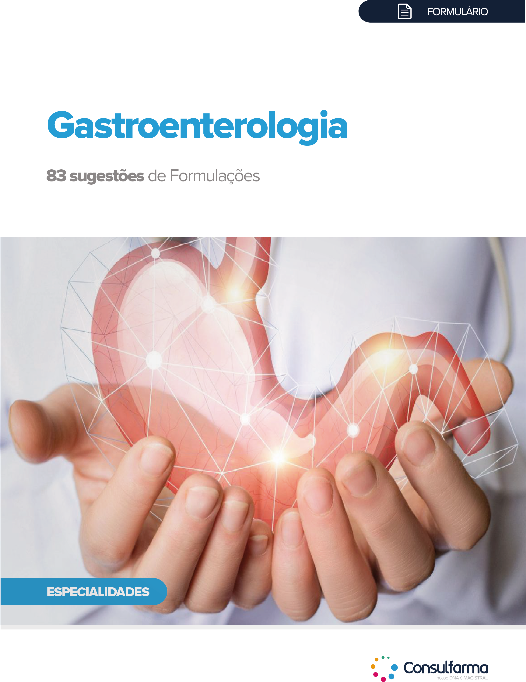

Sumário
DOENÇA DO REFLUXO GASTROESOFÁGICO 6
INTRODUÇÃO AO REFLUXO GASTROESOFÁGICO 7
Phyllanthus emblica 8
Formulário 9
Psyllium 10
Formulário 12
Dexlansoprazol 13
Formulário 14
Esomeprazol 15
Formulário 16
Lansoprazol 17
Formulário 18
Omeprazol + Domperidona 19
Formulário 20
Glutamina 21
Formulário 22
HELICOBACTER PYLORI 23
INTRODUÇÃO AO HELICOBACTER PYLORI 24
Terapia Quadrupla 25
Formulário 26
Curcumina + Tratamento Padrão 27
Formulário 28
Berberina + Terapia Quadrupla 29
Formulário 30
L. reuteri e Pantoprazol 31
Formulário 32
Probióticos em Associação a Terapia Padrão 33
Formulário 34
S. boulardii 35
Formulário 36
Curcumina 37
Formulário 38
Curcumina 39
Formulário 40
Zinco Carnosina 41
Formulário 42
Esomeprazol e Amoxicilina 43
Formulário 44
Terapia Quadrupla 45
Formulário 46
Outras Formulações 47
DISPEPSIA 49
INTRODUÇÃO DISPEPSIA 50
Gabapentina 51
Formulário 52
Metronidazol 53
Formulário 54
Pantoprazol 55
Formulário 56
COLITE 57
INTRODUÇÃO À COLITE 58
Gengibre 59
Formulário 60
Resveratrol 61
Formulário 62
Resveratrol 63
Formulário 64
Tacrolimus 65
Formulário 66
Tacrolimus 67
Formulário 68
Azatioprina 69
Formulário 70
Azatioprina 71
Formulário 72
Budesonida 73
Formulário 74
CONSTIPAÇÃO 75
INTRODUÇÃO À CONSTIPAÇÃO 76
Glucomannan 77
Formulário 78
EpiCor™ 79
Formulário 80
Pool de Probióticos 81
Formulário 82
Probióticos 83
Formulário 84
Psyllium 85
Formulário 86
SÍNDROME DO INTESTINO IRRITÁVEL 87
INTRODUÇÃO À SÍNDROME DO INTESTINO IRRITÁVEL 88
Naltrexona 89
Formulário 90
Naltrexona 91
Formulário 92
Glutamina 93
Formulário 94
BIOintestil® 95
Formulário 96
Associação Probiótica com Vitamina B6 97
Formulário 98
Probióticos 99
Formulário 100
Pool de Probióticos 101
Formulário 102
Suplementação com Probióticos 103
Formulário 104
Suplementação de Diferentes Cepas de Probióticos 105
Formulário 106
L. acidophilus 107
Formulário 108
Outras Formulações 109
FORMULAÇÕES DIVERSAS 110
Formulário 111
Antagonistas dos Receptores H2 115
Inibidores da Bomba Protônica 116
Procinéticos, Cicatrizantes, Antieméticos e Outros 118
Antiácidos 120
Antifiséticos 121
Catárticos, Laxantes e Purgantes 122
Anti-Helmínticos 124
Antidopaminérgicos 125
REFERÊNCIAS 126



Doença do Refluxo Gastroesofágico

Introdução ao Refluxo Gastroesofágico

A Doença do Refluxo Gastroesofágico (DRGE) é uma das condições gastrointestinais mais comuns, caracterizada pelo refluxo do conteúdo gástrico para o esôfago, no qual está associada a redução da qualidade de vida relacionada a sintomas, como azia e regurgitação.
Baseado na aparência da mucosa esofágica através da Endoscopia Digestiva Alta, a DRGE pode se classificar em:

- Esofagite erosiva, caracterizada pela erosão esofágica visível;
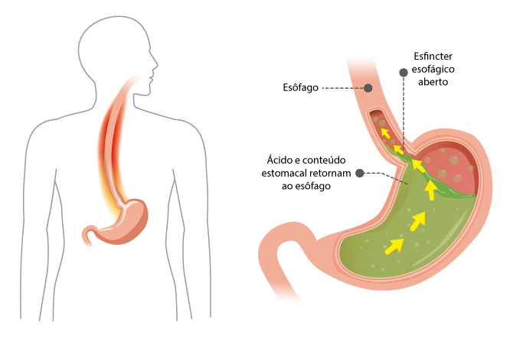
- Doença do Refluxo Não Erosiva (DRGENE), pelo qual há presença de DRGE sem erosões visíveis da mucosa esofágica.

O tratamento atual da DRGE inclui o uso de drogas antissecretoras e cirurgia anti-refluxo. Além disso, a cicatrização da esofagite de refluxo requer profunda supressão da secreção de ácido gástrico e uso a longo prazo de inibidores da bomba de prótons (IBP). Contudo, diferentes estratégias terapêuticas são utilizadas no alívio dos sintomas desses pacientes, como modificações da dieta e do estilo de vida.

Estudos demonstraram que a redução da motilidade estomacal e intestinal, o período prolongado de evacuação do conteúdo gástrico e a hiper-distensão gástrica, associada ao baixo consumo de fibras, podem desempenhar um papel importante na formação de hérnia hiatal, interferindo negativamente no anti-refluxo (Morozov et al., 2018).

Phyllanthus emblica
Melhora a Severidade e Frequência da Azia e Regurgitação na DRGENE

Nesse estudo, Varnosfaderani et al. (2018) avaliaram a eficácia e segurança da Phyllanthus emblica L. na melhora dos sintomas de pacientes com Doença do Refluxo Gastroesofágico Não Erosiva (DRGENE).
Sessenta e oito indivíduos com sintomas clássicos de DRG (azia, regurgitação e epigastralgia) participaram desse estudo duplo-cego, randomizado e placebo-controlado, no qual receberam durante 4 semanas:

Grupo 2
Placebo

Grupo 1
P. emblica L.
1000 mg duas vezes ao dia, após as refeições

Resultados:

- A análise de regressão logística com medidas repetidas mostrou que, no decorrer do estudo, o grupo 1 teve uma redução mais significativa na frequência de regurgitação e de azia, gravidade da regurgitação e de azia em comparação com o grupo placebo.

Item | Tempo | Grupo 1 (N=32) | Grupo 2 (N= 36)
Frequência de Azia | Início | 3,78 ± 0,78 | 4,10 ± 1,06
Frequência de Azia | 2 Semanas | 1,73 ± 0,96 | 3,17 ± 0,86
Frequência de Azia | 4 Semanas | 1,27 ± 0,59 | 3,17 ± 0,86
Severidade da Azia | Início | 2,16 ± 0,64 | 2,00 ± 0,37
Severidade da Azia | 2 Semanas | 1,50 ± 0,71 | 1,97 ± 0,32
Severidade da Azia | 4 Semanas | 1,13 ± 0,34 | 1,89 ± 0,41
Frequência da Regurgitação | Início | 3,58 ± 0,98 | 3,79 ± 0,13
Frequência da Regurgitação | 2 Semanas | 1,52 ± 0,79 | 3,60 ± 0,55
Frequência da Regurgitação | 4 Semanas | 1,45 ± 0,82 | 2,86 ± 0,95
Severidade da Regurgitação | Início | 2,04 ± 0,52 | 2,10 ± 0,56
Severidade da Regurgitação | 2 Semanas | 1,30 ± 0,59 | 1,97 ± 0,32
Severidade da Regurgitação | 4 Semanas | 1,09 ± 0,31 | 1,93 ± 0,65

Formulário

Cápsulas de P. emblica
P. emblica.................................... 1000 mg
Excipiente qsp............................1 cápsula
Administrar 1 cápsula 2 vezes ao dia (após as refeições) ou conforme
a orientação médica.

Psyllium
Fibras Alimentares são Benéficas em Pacientes com a Doença do Refluxo Gastroesofágico

Esse estudo prospectivo teve como objetivo avaliar os efeitos da fibra alimentar no refluxo gastroesofágico, acidez esofágica, pressão do esfíncter esofágico inferior e manifestações clínicas da doença do refluxo gastroesofágico não erosiva em pacientes com baixo consumo de fibra alimentar (Morozov et al., 2018).
Para isso, 30 pacientes com DRGE não erosiva com baixa ingestão de fibras dietéticas foram selecionados para receberem durante 10 dias:

Grupo 1
Psyllium 5g
3 vezes ao dia

Resultados:

- O número de pacientes com azia foi menor (93,3% no início versus 40% no final do estudo, P <0,001) e o escore GERD-Q diminuiu (média ± DP: 10,9 ± 1,7 vs 6,0 ± 2,3, P <0,001) após o período de tratamento;
- A pressão mínima do esfíncter esofágico inferior em repouso (EEI) aumentou de 5,41 ± 10,1 para 11,3 ± 9,4 mmHg (P = 0,023), contudo, nenhuma alteração na pressão residual do EEI e na pressão média de repouso foi encontrada;
- O número total de refluxos gastroesofágicos (RGE) diminuiu de 67,9 ± 17,7 para 42,4 ± 13,5 ( P<0,001), predominantemente por tipos de ácido e tipo de ácido fraco de RGEs;
- Nenhuma alteração significativa no pH esofágico médio e % de tempo de pH <4 foi registrado;
- O tempo máximo de refluxo diminuiu de 10,6 ± 12,0 min para 5,3 ± 3,7 min (P <0,05).

Caraterísticas dos Sintomas | Linha de Base | Final do Período de Tratamento | Valor de p
Presença de azia durante 7 dias, % de pacientes | 93,3 | 40 | 0,000438
Número de refluxos | 67,9 ± 17,7 | 42,4 ± 13,5 | 0,000002
Número de refluxos ácidos | 43,2 ± 14,7 | 30,3 ± 15,3 | 0,002415
Número de refluxos ácidos fracos | 23,9 ± 11,7 | 11,3 ± 8,27 | 0,000016
Número de refluxos não ácidos | 0,7 ± 1,1 | 0,6 ± 1,7 | 0,34
PH médio | 5,9 ± 0,8 | 5,7 ± 0,9 | 0,06
% tempo pH <4 | 5,6 ± 4,8 | 5,5 ± 7,57 | 0,20

Conclusão:

Em conclusão, a dieta rica em fibras levou à um aumento significativo da pressão de repouso do esfíncter esofágico mínimo, uma diminuição do número de refluxos gastroesofágicos e da frequência de azia por semana em pacientes com DRGE não erosiva. O Psyllium foi bem tolerado por pacientes com DRGE não erosiva e com baixo consumo de fibra dietética.

Formulário

Sachês de Psyllium
Psyllium................................................ 5 g
Excipiente qsp............................1 Sachê
Administrar 1 sachê três vezes ao dia ou conforme orientação médica.

Dexlansoprazol
Eficaz no Tratamento da Azia em Pacientes com DRGE

O objetivo desse estudo foi investigar a eficácia do dexlansoprazol em pacientes com DRGE que planejavam jejuar durante o mês do Ramadã (Rimmani et al., 2019).
Para isso, 32 pacientes com DRGE (idade entre 18 e 75 anos) receberam o tratamento no dia 8 até a terceira semana do Ramadã com:

Grupo 1
Dexlanzoprazol
60 mg ao dia (antes do primeiro consumo de alimentos do dia)

Resultados:

- Durante a primeira semana, apenas 1 participante estava sem pirose e a porcentagem média livre de azia em 24 horas (24FH%) foi de 41,1±24,8%;
- Após o tratamento com dexlansoprazol, os valores de 24FH% subiram para 63,4±23,8 e 81,6±24,5% nas semanas 2 e 4, respectivamente;
- A média dos escores do Gastroesophageal Reflux Disease Questionnaire (GERDQ) diminuíram de 10,0±3,2 na semana 1 para 6,53±2,2 na semana 2 e 5,87±2,1 na semana 4;
- A média dos escores de severidade da azia reduziram de 2,5±1,0 para 1,7±0,8;
- A resposta precoce foi maior em pacientes com escore GERDQ ≥8.

Conclusão:

De acordo com os resultados do estudo, os pesquisadores concluíram que dexlansoprazol é eficaz no tratamento da azia durante períodos de jejum.

Formulário

Dexlansoprazol
Dexlansoprazol................................ 60 mg
Excipiente qsp............................1 Cápsula
Administrar 1 cápsula ao dia antes do café da manhã ou conforme
orientação médica.

Esomeprazol
Eficaz no Controle dos Sintomas do Refluxo Gastroesofágico

Sun et al. (2015) conduziram um estudo que teve como objetivo avaliar a eficácia do esomeprazol no controle dos sintomas da DRGE não erosiva e gastrite crônica.
Para isso, os pacientes foram selecionados e divididos em 2 grupos para receberem:

Grupo 2
Cápsulas de esomeprazol
20 mg/dia, durante 8 semanas

Grupo 1
Cápsulas de esomeprazol
20 mg/dia, durante 2 semanas

- Pacientes com alívio dos sintomas puderam entrar no tratamento de manutenção de 24 semanas onde foi administrado esomeprazol 20 mg/dia em caso de recorrência dos sintomas;
- Os parâmetros avaliados foram taxa de controle de sintomas no período de manutenção, alívio dos sintomas, taxa de sucesso após tratamento inicial e manutenção, tempo até a primeira recorrência e taxa de satisfação.
Resultados:

- O grupo 2 apresentou uma diferença estatisticamente significativa na taxa de controle dos sintomas (84,9% vs. 87,3%, P=0,0473);
- O grupo de 8 semanas de tratamento apresentou melhores resultados no alívio dos sintomas após o tratamento inicial com esomeprazol (88,3% vs. 83,4%, P=0,2513) e taxa de sucesso ao longo de todo o estudo (83,8% vs 72,8%, P=0,0258);
- Em comparação com o grupo 1, o grupo 2 apresentou uma redução de 46% do risco de recaída (HR=0,543);
- Os pacientes do grupo 2 demonstraram maior satisfação e menor contagem de visitas programadas indicadas em casos de recorrência ou necessidade de tratamentos extras.

Conclusão:

Com base nos resultados, pode-se concluir que a administração de esomeprazol durante 8 semanas é mais eficaz no controle dos sintomas de refluxo gastroesofágico em comparação com o tratamento de 2 semanas.

Formulário

Cápsulas de Esomeprazol
Esomeprazol.................................... 20 mg
Excipiente qsp............................1 Cápsula
Administrar 1 cápsula ao dia ou conforme orientação médica.

Lansoprazol
Eficácia e Segurança em Adolescentes com Refluxo Gastroesofágico Sintomático Erosivo e Não–erosivo

O objetivo deste estudo foi avaliar a eficácia e segurança do lansoprazol no tratamento de adolescentes com refluxo gastroesofágico sintomático, endoscopicamente comprovado e não-erosivo e esofagite erosiva (Fiedorek et al., 2005)

Adolescentes com idade entre 12 e 17 anos com esofagite foram envolvidos nesse estudo aberto e tratados com lansoprazol 15 mg (não-erosiva) ou 30 mg (erosiva), uma vez ao dia por 8 semanas;

- Caso não curados na oitava semana, os pacientes com esofagite erosiva foram tratados por mais 4 semanas com lansoprazol 30 mg, uma vez ao dia.

Resultados:

- Lansoprazol promoveu uma redução significativa, comparado à linha base, na porcentagem média de dias com sintomas de refluxo (91 para 43% em 64 adolescentes com doença não-erosiva e 85 para 16% em 23 adolescentes com esofagite erosiva, P<ou=0,001 para cada comparação). Na oitava semana, a cura da mucosa ocorreu em 95% (21 de 22) pacientes com esofagite erosiva.

Formulário

Cápsulas de Lansoprazol
Lansoprazol...............................15 a 30 mg
Excipiente qsp............................1 Cápsula
Administrar 1 cápsula ao dia ou conforme orientação médica.

Omeprazol + Domperidona
Associação em Adultos Asmáticos com Refluxo Gastroesofágico

O objetivo deste estudo foi pesquisar o efeito da terapia associada de omeprazol (Ome) e domperidona (Dom) nos sintomas da asma e na função pulmonar em pacientes asmáticos com refluxo gastroesofágico (Sharma et al., 2007).
Foram selecionados 198 pacientes asmáticos com refluxo gastroesofágico diagnosticados através da monitorização de pH do esôfago durante 24 horas para receber:

Grupo 2
Placebo
Grupo 1
Omeprazol 20 mg
Domperidona 10 mg
3 vezes ao dia

Resultados:

- A comparação das alterações entre a terapia antirrefluxo e o placebo em relação à linha base revelaram uma redução significativa nos escores dos sintomas da asma durante o dia (17,4% vs. 8,9%) e à noite (19,6% vs. 5,4%) e dos sintomas de refluxo (8,7% vs. 1,6%) e no uso da medicação de resgate (23,2% vs. 3,1%) após a terapia antirrefluxo em relação à alteração média no grupo placebo (P < 0,001);

- - Houve melhora significativa no PEFR pela manhã (7,9% vs. 0,2%), no PEFR à noite (9,8% vs. 0,5%), no FEV1 (11,1% vs. 3,78%) e na FVC (9,3% vs. 1,52%) no grupo tratado com a terapia antirrefluxo, em relação à tratada com placebo, comparando a alteração média após 16 semanas em relação à linha base (P < 0,01).

Formulário

Cápsulas de Omeprazol
Omeprazol....................................... 20 mg
Excipiente qsp............................1 Cápsula
Administrar 1 cápsula 3 vezes ao dia ou conforme orientação médica.

+

Cápsulas de Domperidona
Domperidona................................... 10 mg
Excipiente qsp............................1 Cápsula
Administrar 1 cápsula 3 vezes ao dia ou conforme orientação médica.

Glutamina
Diminui o Grau da Esofagite e Reduz o Peso em Pacientes sob Tratamento do Câncer

Estudo conduzido por Chang et al. (2019) teve como objetivo avaliar os efeitos da suplmentação de glutamina na prevenção da esofagite induzida pela quimioradioterapia em pacientes com câncer de pulmão.
Para isso, 60 pacientes com câncer de pulmão foram incluídos neste estudo clínico prospectivo e randomizado. Os indivíduos foram divididos em dois grupos para receberem a seguinte posologia:

Grupo 2
Placebo
Grupo 1
Glutamina 10 g
3 vezes ao dia

- Foram avaliados a taxa de esofagite induzida pela quimioradioterapia, mucosite bucal e peso corpóreo.

Resultados:

- Os pacientes apresentavam média de idade de 60,3 anos e todos os paticipantes apresentaram boa tolerância ao tratamento;
- A administração de glutamina foi associada com uma significativa redução na incidencia de esofagite grau 2 e 3 associada a quimioradioterapia no manejo do câncer de pulmão (p=0,004);
- A glutamina atrasou significativamente o início da esofagite associada a quimioradioterapia em pelo menos 5,8 dias;
- A suplementação com glutamina reduziu a perda de peso associada ao tratamento com quimioradioterapia (p=0,01).

Conclusão:

A suplementação oral de glutamina para a prevenção da esofagite induzida pela quimioradioterapia em pacientes com câncer de pulmão.

Formulário

Sachês de Glutamina
Glutamina......................................... 10 mg
Excipiente qsp............................1 Cápsula
Administrar 1 sachê 1 a 3 vezes ao dia ou conforme a orientação médica.

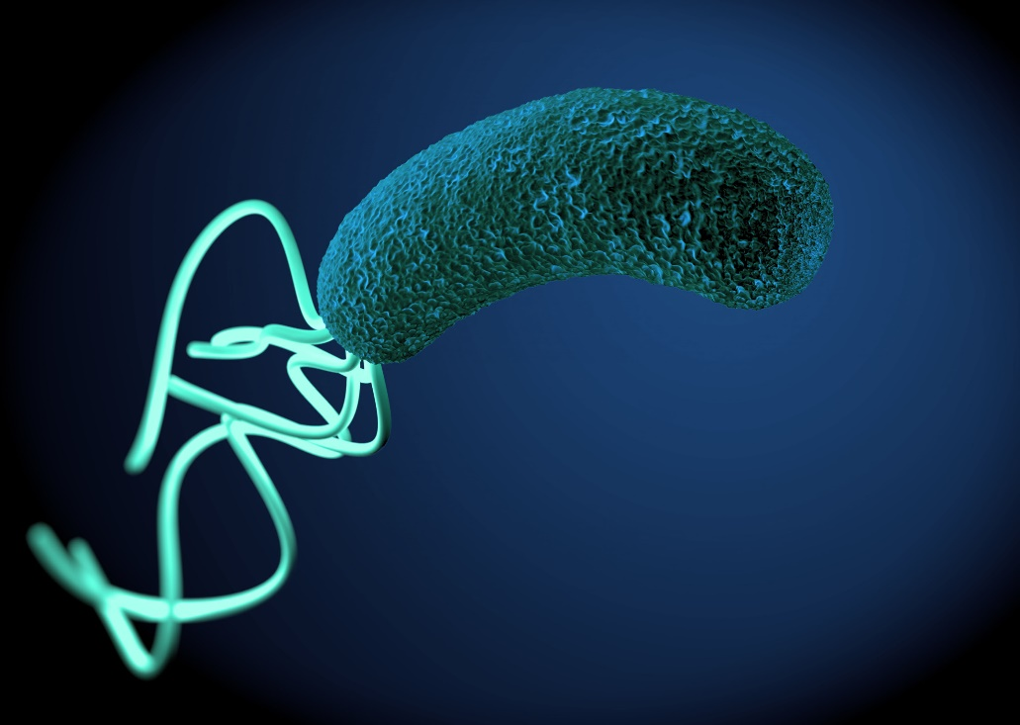

Helicobacter pylori

Introdução ao Helicobacter pylori

A infecção por Helicobacter pylori origina uma série de distúrbios que interferem na vida do paciente. Pode causar úlceras pépticas, dispepsia e, se não tratada, pode provocar neoplasia gástrica. Existem inúmeras terapias que visam erradicar H. pylori, porém muitas dessas falham na erradicação devido à resistência bacteriana aos antibióticos ou aos efeitos colaterais causados por eles. A prevalência da resistência ao tratamento padrão contra H. pylori tem aumentado substancialmente nos últimos anos e, dessa forma, uma diminuição correspondente ocorreu na taxa de erradicação.

Benefícios da Erradicação

A erradicação de H. pylori alivia os sintomas da gastrite crônica, promove a cicatrização da úlcera, reduz a recorrência da úlcera péptica e evita mais de 80% o aparecimento de neoplasias gástricas.

Estudos clínicos têm demonstrado que a maior falha na terapia tripla para erradicação do H. pylori tem sido a elevada taxa de resistência a claritromicina. Consequente novos regimes são necessários para se alcançar uma elevada taxa de erradicação. A maioria dos guidelines tem sugerido o tratamento de 10 a 14 dias com terapia quádrupla. A adição de sais de bismuto, por exemplo, tem reduzido os efeitos da resistência a claritromicina e aumentado a taxa de erradicação do H. pylori em pacientes submetidos à terapia quádrupla.

Terapia Quádrupla
Comparação de 7 ou 14 Dias como Primeira Linha de Tratamento contra H. pylori em Pacientes com Dispepsia Funcional

A terapia tripla padrão visando a erradicação do H. pylori apresenta baixa taxa de cura. Um estudo conduzido por Yagbasan et al. (2018) avaliou e comparou a efetividade do regime quádruplo de tratamento de 7 e 14 dias com lansoprazol, amoxicilina, claritromicina e subsalicilato de bismuto com primeira linha para erradicação do H. pylori.
70 indivíduos com dispepsia e teste positivo para H. pylori foram selecionados para participarem deste estudo clínico. Eles foram divididos em dois grupos para receberem a seguinte posologia por 7 ou 14 dias.

Grupo 2
Lansoprazol 30 mg
Amoxicilina 1000 mg
Claritromicina 500 mg
Subsalicilato de bismuto 600 mg
2 vezes ao dia por 14 dias.

Grupo 1
Lansoprazol 30 mg
Amoxicilina 1000 mg
Claritromicina 500 mg
Subsalicilato de bismuto 600 mg
2 vezes ao dia por 7 dias.

Resultados:

- A taxa de erradicação no grupo tratado por 14 dias foi superior quando comparado com o grupo 7 dias (90,6% vs. 87,5%), mas estas diferenças não foram estatisticamente significativas (p=0,689);
- Em regiões em que há um alto grau de resistência a claritromicina, a introdução do subsalicilato de bismuto pode contribuir para a taxa de erradicação do H. pylori;
- Os efeitos adversos associados à terapia foram leves e moderados.
Incidência de efeitos adversos em cada grupo

Efeitos adversos | Grupo 1 | Grupo 2
Náusea/vômito | 1 | 2
Alteração do paladar | 2 | 4
Diarreia | 2 | 2

Formulário

Terapia Quadrupla
Claritromicina................................. 500 mg
Amoxicilina............................................ 1 g
Lansoprazol..................................... 30 mg
Subsalicilato de bismuto................ 600 mg
Excipiente qsp............................1 cápsula
Administrar 1 cápsula 2 vezes ao dia ou conforme orientação médica.

Curcumina + Tratamento Padrão
Benefícios da Adição de Curcumina ao Tratamento Padrão Anti-H. pylori

Khonche et al. (2016) conduziram um estudo que teve como objetivo avaliar a eficácia da administração de curcumina em pacientes com úlcera péptica causada por H. pylori.
Para isso, pacientes com diagnóstico positivo para H. pylori foram selecionados e divididos em 2 grupos para receber por 4 semanas:

Grupo 2
Terapia tripla padrão
(claritromicina 500 mg + amoxicilina 1.000 mg + pantoprazol 40 mg - 2 vezes ao dia)
+
Placebo

Grupo 1
Terapia tripla padrão
(claritromicina 500 mg + amoxicilina 1.000 mg + pantoprazol 40 mg - 2 vezes ao dia)
+
Curcumina 500 mg/dia

- A severidade dos sintomas da dispepsia foi avaliada através do HKDI (Hong Kong Dyspepsia Index);
- A erradicação de H. pylori foi avaliada através do teste UBT (Urea Breathing Test).

Resultados:

- A adição de curcumina à terapia padrão foi associada com uma melhora mais significativa dos sintomas da dispepsia, de acordo com o HKDI (redução de -12,90 vs. -9,60 no grupo placebo);
- O número de indivíduos que teve o quadro resolvido após o tratamento foi superior no grupo 1 (27,6%) vs. grupo 2 (6,7%);
- No entanto, o teste UBT demonstrou resultados semelhantes entre os grupos com relação à taxa de erradicação de H. pylori (73,3%).

Conclusão:

A adição de curcumina à terapia tripla é uma estratégia segura e eficaz para redução dos sintomas da dispepsia.

Formulário

Terapia Tripla
Claritromicina................................. 500 mg
Amoxicilina............................................ 1 g
Pantoprazol...................................... 40 mg
Excipiente qsp.............................1 cápsula
Administrar 1 cápsula 2 vezes ao dia ou conforme orientação médica.

+

Curcumina
Curcumina..................................... 500 mg
Excipiente qsp.............................1 cápsula
Administrar 1 cápsula ao dia ou conforme orientação médica.

Berberina + Terapia Quadrupla
Berberina é um Tratamento Alternativo na Erradicação do H. pylori

Em um estudo duplo-cego conduzido por Zhang et al. (2017) foi avaliado a eficácia e a segurança da adição de berberina à terapia quádrupla com bismuto para erradicação de H. pylori.
Os pacientes foram randomizados em dois grupos para receberem por 2 semanas a seguinte posologia:

Grupo 2
Terapia Quádrupla
+
Bismuto

Grupo 1
Terapia Quádrupla
+
Cloridrato de Berberina 500mg
2 vezes ao dia.

- A erradicação do H. pylori foi avaliada no 28º dia após o término do tratamento.

Resultados:

- De acordo com os resultados, os dados demográficos basais incluindo idade, sexo, índice de massa corporal, condição geral e pontuação de gravidade, não foram estatisticamente diferentes em ambos os grupos.
- A taxa de erradicação do grupo 1 foi de 90,1% e do grupo 2 foi de 86,4%;
- Não houve diferença estatisticamente significante na incidência geral de eventos adversos entre os dois grupos.

Conclusão:

Os pesquisadores concluíram que a berberina pode ser usada, sendo um tratamento alternativo ao bismuto na terapia quádrupla para a erradicação do H. pylori.

Formulário

Cápsulas de Berberina
Berberina .....................................500 mg
Excipiente qsp.............................1 cápsula
Administrar 1 cápsula 2 vezes ao dia ou conforme orientação médica.

L. reuteri e Pantoprazol
Eficácia Similar à Terapia Tripla na Erradicação e Melhora dos Sintomas Relacionados

Esse estudo teve como objetivo avaliar a eficácia do L. reuteri com pantoprazol comparado a terapia tripla (pantoprazol, amoxicilina e claritromicina) em pacientes com infecção por H. pylori e dispepsia funcional (MURESAN; POP; DUMITRASCU, 2019).
Para isso, 46 pacientes com média de idade de 48,80±13,82 anos, achados histológicos positivos para H. pylori, sem alterações morfológicas da mucosa gástrica e queixas de dispepsia funcional de acordo com o Rome III foram selecionados para receberem durante 14 dias:

Grupo 2
Pantoprazol
40 mg ao dia
+
L. reuteri
2 vezes ao dia

Grupo 1
Pantoprazol 40 mg
Amoxicilina 1000 mg
Claritromicina 500 mg
2 vezes ao dia

Resultados:

- O grupo 2 apresentou 65,22% de taxa de erradicação, comparado a 73,91% de taxa de cura no grupo 1, sendo que a diferença entre os grupos não foi estatisticamente significativa;
- A aderência total foi boa e a erradicação da H. pylori foi associada com melhora nos sintomas dispépticos para ambos os regimes de erradicação.
Parâmetro (final – inicial) | L. reuteri | Terapia Tripla
Sintomas gerais | 6,50 ± 1,21 | 6,82 ± 0,88
Saciedade | 5,31 ± 1,14 | 5,06 ± 0,90
Plenitude | 5,25 ± 0,86 | 4,65 ± 0,93
Distensão | 5,06 ± 1,24 | 4,71 ± 0,69
Dor | 2,75 ± 1,06 | 2,94 ± 0,75

Formulário

Cápsulas de L. reuteri
L. reuteri..................................2x10¹⁰ UFC*
Excipiente qsp.............................1 cápsula
Administrar 1 cápsula de 1 a 2 vezes ao dia ou conforme orientação médica.
Um outro estudo demonstrou que L. reuteri na dosagem de 2x10¹⁰ UFC ao dia teve potencial para suprimir a infecção por H. pylori e resultou em melhora dos sintomas gastrintestinais associados (BUCKLEY; LACEY; DOOLAN; GOODBODY et al.)
.

Probióticos em Associação a Terapia Padrão
Aumenta a Eficácia do Tratamento e Sem Alterar a Taxa de Efeitos Adversos

Estudo conduzido por Tongtawee et al. (2015) avaliou os efeitos da suplementação de Lactobacillus delbrueckii subsp. bulgaricus e Streptococcus thermophilus em diferentes períodos durante o protocolo terapêutico.
Para isso, 292 pacientes todos infectados pelo H. pylori foram randomizados para participarem deste estudo randomizado, duplo-cego e placebo-controlado. Eles foram divididos em 3 grupos para receberem a seguinte posologia durante 1 semana:

Grupo 2
Esomeprazol 20 mg/2 vezes ao dia
Claritromicina 500 mg/2 vezes ao dia

Grupo 3
Esomeprazol 20 mg/2 vezes ao dia
Claritromicina 500 mg/2 vezes ao dia

Grupo 1
Esomeprazol 20 mg/2 vezes ao dia
Claritromicina 500 mg/2 vezes ao dia

Os pacientes receberam a terapia com probióticos UMA semana antes e UMA semana depois da terapia padrão.
L. delbrueckii subsp. Bulgaricus – 1 x 10⁵ UFC + S. thermophilus 1 x 10⁸ UFC/dia

Os pacientes receberam a terapia com probióticos UMA semana antes da terapia padrão.
L. delbrueckii subsp. Bulgaricus – 1 x 10⁵ UFC + S. thermophilus 1 x 10⁸ UFC/dia

No grupo 1 a terapia padrão acima foi associada com placebo.

Resultados:

- A taxa de sucesso na erradicação do H. pylori foi observada de forma mais significativa nos indivíduos do grupo 2 e 3 (p<0,01);
- Os efeitos adversos não apresentaram diferenças significativas entre os três grupos analisados (p=0,32).
- melhora nos sintomas dispépticos para ambos os regimes de erradicação.

Formulário

Terapia Tríplice para Erradicação do H. pylori
Esomeprazol....................................20 mg
Claritromicina.................................500 mg
Amoxicilina...................................1000 mg
Excipiente qsp.............................1 cápsula
Administrar 1 cápsula 2 vezes ao dia ou de acordo com a orientação médica.

+
As cápsulas probióticas foram administradas uma semana antes e uma semana após o tratamento da terapia tripla.
.
Cápsulas Probióticas
L. delbrueckii subsp. Bulgaricus…............................1 x 10⁵ UFC
S. thermophilus........................1 x 10⁸ UFC
Excipiente qsp.............................1 cápsula
Administrar 1 cápsula ao dia ou de acordo com a orientação médica.

S. boulardii
Adicionado a Terapia Sequencial Melhora a Taxa de Erradicação de H. pylori

Esse estudo aberto, prospectivo e randomizado teve como objetivo avaliar os efeitos do Saccharomyces boulardii associado a terapia sequencial na taxa de erradicação de H. pylori (SEDDIK; BOUTALLAKA; ELKOTI; NEJJARI et al., 2019).
Assim, 199 pacientes com infecção por H. pylori utilizaram a terapia sequencial padrão 2 vezes ao dia (omeoprazol 20 mg e amoxicilina 1 g durante 5 dias, seguido de omeoprazol 20 mg, claritromicina 500 mg e metronidazol 500 mg por mais 5 dias) e foram randomizados para receberem:

Grupo 2

Controle
Grupo 1
Saccharomyces boulardii
250 mg 2 vezes ao dia

Resultados:

- A taxa de erradicação de H. pylori foi maior no grupo experimental comparado ao controle (86% vs. 74,7%);
- Comparado com o controle, os pacientes no grupo 1 apresentaram significativamente menos efeitos adversos gerais (17% vs. 55,7%) e incidência de diarreia associada ao antibiótico (2% vs. 46,4%);
- O grupo 1 mostrou melhor adesão ao tratamento durante o período de estudo de 10 dias em comparação ao controle.

Efeitos Adversos Reportados Durante o Estudo
 | Grupo 1 (n) | Grupo 2 (n)
Diarreia | 2 | 45
Gastralgia | 2 | 4
Disgeusia | 10 | 1
Tontura | 2 | 1
Náusea/Vômito | 2 | 2

Formulário

Cápsulas de Saccharomyces boulardii
S. boulardii......................................250 mg
Excipiente qsp.............................1 cápsula
Administrar 1 cápsula após as refeições da manhã e da noite ou
conforme orientação médica.

+

Terapia Sequencial
Após 5 Dias
Omeoprazol......................................20 mg
Excipiente qsp............................1 Cápsula
Administrar 1 cápsula 30 minutos antes das refeições da manhã e da noite durante 5 dias ou conforme orientação médica.

+

Após 5 Dias
Claritromicina..................................500 mg
Metronidazol...................................500 mg
Excipiente qsp............................1 Cápsula
Administrar 1 cápsula após as refeições da manhã e da noite durante 5 dias ou conforme orientação médica.

Primeiros 5 Dias
Omeoprazol......................................20 mg
Excipiente qsp............................1 Cápsula
Administrar 1 cápsula 30 minutos antes das refeições da manhã e da noite durante 5 dias ou conforme orientação médica.

+

Primeiros 5 Dias
Amoxicilina.............................................1 g
Excipiente qsp............................1 Cápsula
Administrar 1 cápsula após as refeições da manhã e da noite durante 5 dias ou conforme orientação médica.

Curcumina
Combinação com a Terapia Tripla Melhora o Estresse Oxidativo e as Alterações Histopatológicas na Gastrite Crônica Associada ao H. pylori

Judaki et al. (2017) conduziram um estudo que teve como objetivo avaliar a eficácia da suplementação de curcumina em pacientes com gastrite causada por H. pylori.
Para isso, 100 indivíduos foram selecionados para participarem deste estudo e randomizado. Os pacientes foram divididos em dois grupos para receberem a seguinte posologia:

Grupo 2

Controle
Grupo 1
Omeprazol 20 mg + amoxicilina 1 g + metronidazol 800 mg
Dose diária por 1 semana
+
Curcumina 700 mg
3 vezes ao dia por 4 semanas

Resultados:

- A adição de curcumina à terapia padrão foi associada a uma redução mais significativa dos níveis de malondialdeído, glutationa peroxidase e aumento da capacidade antioxidante total na mucosa gástrica ao final do estudo em relação à linha base;
- Os efeitos do estresse oxidativo ao material genético (DNA) foram reduzidos nos pacientes que receberam a terapia tripla em associação com a curcumina em relação à linha base e com o grupo tratado somente com a terapia tripla;
- A curcumina reduziu dos todos os escores que medem a inflamação crônica e ativa analisadas endoscopicamente;
- A taxa de erradicação com a terapia tripla + curcumina foi mais elevadas quando comparada a terapia tripla sem curcumina (p<0,05).

Formulário

Terapia Tripla
Omeprazol........................................20 mg
Amoxicilina.............................................1 g
Metronidazol...................................800 mg
Excipiente qsp.............................1 cápsula
Administrar 1 cápsula 2 vezes ao dia ou conforme orientação médica.

+

Curcumina
Curcumina......................................700 mg
Excipiente qsp.............................1 cápsula
Administrar 1 cápsula 3 vezes ao dia ou conforme orientação médica.

Curcumina
Benefícios da Adição de Curcumina ao Tratamento Padrão Anti-H. pylori

Khonche et al. (2016) conduziram um estudo que teve como objetivo avaliar a eficácia da administração de curcumina em pacientes com úlcera péptica causada por H. pylori.
Para isso, pacientes com diagnóstico positivo para H. pylori foram selecionados e divididos em 2 grupos para receber por 4 semanas:

Grupo 2
Terapia tripla padrão
(claritromicina 500 mg + amoxicilina 1.000 mg + pantoprazol 40 mg - 2 vezes ao dia)
+
Placebo

Grupo 1
Terapia tripla padrão
(claritromicina 500 mg + amoxicilina 1.000 mg + pantoprazol 40 mg - 2 vezes ao dia)
+
Curcumina 500 mg/dia

• A severidade dos sintomas da dispepsia foi avaliada através do HKDI (Hong Kong Dyspepsia Index);
• A erradicação de H. pylori foi avaliada através do teste UBT (Urea Breathing Test).

Resultados:

- A adição de curcumina à terapia padrão foi associada com uma melhora mais significativa dos sintomas da dispepsia, de acordo com o HKDI (redução de -12,90 vs. -9,60 no grupo placebo);
- O número de indivíduos que teve o quadro resolvido após o tratamento foi superior no grupo 1 (27,6%) vs. grupo 2 (6,7%);
- No entanto, o teste UBT demonstrou resultados semelhantes entre os grupos com relação à taxa de erradicação de H. pylori (73,3%).

Conclusão:

A adição de curcumina à terapia tripla é uma estratégia segura e eficaz para redução dos sintomas da dispepsia.

Formulário

Terapia Tripla
Claritromicina..................................500 mg
Amoxicilina.............................................1 g
Pantoprazol.......................................40 mg
Excipiente qsp.............................1 cápsula
Administrar 1 cápsula 2 vezes ao dia ou conforme orientação médica.

+

Curcumina
Curcumina......................................500 mg
Excipiente qsp.............................1 cápsula
Administrar 1 cápsula ao dia ou conforme orientação médica.

Zinco Carnosina
Melhora a Taxa de Erradicação de H. pylori

Esse estudo randomizado, de grupo paralelo, aberto, controlado e multicêntrico comparou a eficácia de Zinco carnosina com a terapia tripla ou terapia tripla apenas na erradicação do Helicobacter pylori (Tan et al., 2017).
Para isso, 332 pacientes sem tratamento prévio com gastrite associada ao H. pylori foram randomizados para receberem durante 14 dias:

Grupo 1
Terapia Tripla
(Omeprazol 20 mg, Amoxicilina 1 g e claritromicina 500 mg)
+
Zinco carnosina 75 mg
2 vezes ao dia

Grupo 1

Terapia Tripla

Grupo 1
Terapia Tripla
+
Zinco carnosina 150 mg
2 vezes ao dia

Resultados:

- A análise de Intenção de Tratar (ITT) demonstrou taxa de erradicação de H. pylori de 77,0%, 75,9% e 58,6% nos grupos 1, 2 e 3, respectivamente;
- A análise Per protocolo (PP) apresentou taxas de erradicação de H. pylori de 81,1%, 83,3% e 61,4% para os grupos 1, 2 e 3, respectivamente;
- Os três grupos exibiram melhora significativa dos sintomas nos dias 7, 14 e 28 após o tratamento comparado ao início do estudo;
- A incidência de efeitos adversos foi de 2,8% no grupo1, 5,1% no grupo 2 e 1,9% no grupo 3. Nenhum participante apresentou efeitos adversos sérios.

Redução da Taxa de Severidade dos Sintomas no Dia 7 | Grupo 1 | Grupo 2 | Grupo 3
Dor Abdominal | 46,0% | 40,7% | 36,0%
Refluxo Ácido | 30,1% | 28,7% | 25,2%
Eructações | 22,1% | 26,9% | 25,2%
Azia | 24,8% | 24,1% | 21,6%

Conclusão:

Esse estudo demonstrou a eficácia de zinco carnosina na melhora da taxa de erradicação de H. pylori sem aumento na toxicidade.

Formulário

Cápsulas de Zinco Carnosina
Zinco Carnosina................................75 mg
Excipiente qsp.............................1 cápsula
Administrar 1 cápsula 2 vezes ao dia ou conforme orientação médica.

Esomeprazol e Amoxicilina
Aumenta a Taxa de Erradicação de H. pylori

Avaliar a eficácia de alta dose de uma terapia dupla com amoxicilina e esomeprazol como um tratamento de primeira linha para erradicar a infecção por H. pylori (Zullo et al., 2015).
Cinquenta e seis pacientes de diferentes regiões da Itália infectados por H. pylori foram selecionados para participar deste estudo e receber, durante 10 dias, uma terapia dupla em altas doses, que compreendia:

Grupo 1
Esomeprazol (40 mg, 3 vezes ao dia)
+
Amoxicilina (1 g, 3 vezes ao dia)

- Após 4 semanas do final do tratamento, o teste de respiração ¹³C-ureia (UBT) foi realizado para a avaliar a taxa de erradicação do H. pylori;
- A taxa de erradicação com intervalos de confiança de 95% foi calculada.

Resultados:

- Os resultados mostraram que a terapia dupla com altas doses de esomeprazol e amoxicilina obteve taxa de sucesso de 87,5% na cura da infecção por H. pylori após 10 dias de tratamento;

Região da Itália | Pacientes  Selecionados | Pacientes Curados | Taxa de  Erradicação (%)
Roma | 23 | 21 | 91,3
Latina | 14 | 12 | 85,7
Foggia | 10 | 8 | 80
Milão | 9 | 8 | 88,9
Total | 56 | 49 | 87,5

- No geral, apenas 5 (8,9%) pacientes se queixaram de efeitos colaterais e somente 2 desses pacientes interromperam o tratamento (em 8 e 9 dias).

Formulário

Cápsulas de Esomeprazol
Esomeprazol.....................................40 mg
Excipiente qsp.............................1 cápsula
Administrar 1 cápsula 3 vezes ao dia ou conforme orientação médica.

+

Cápsulas de Amoxicilina
Amoxicilina......................................500 mg
Excipiente qsp.............................1 cápsula
Administrar 2 cápsulas 3 vezes ao dia ou conforme orientação médica.

Terapia Quádrupla
Eficaz na Erradicação de H. Pylori

O estudo de Yagbasan et al. (2018) teve como objetivo avaliar e comparar a efetividade do regime quádruplo de tratamento de 7 e 14 dias com lansoprazol, amoxicilina, claritromicina e subsalicilato de bismuto como primeira linha para erradicação do H. pylori.
Para isso, 70 indivíduos com dispepsia e teste positivo para H. pylori foram selecionados para participarem deste estudo clínico. Eles foram divididos em dois grupos para receberem a seguinte posologia por 7 ou 14 dias.

Grupo 2
Lansoprazol 30 mg
Amoxicilina 1000 mg
Claritromicina 500 mg
Subsalicilato de bismuto 600 mg
2 vezes ao dia por 14 dias.

Grupo 1
Lansoprazol 30 mg
Amoxicilina 1000 mg
Claritromicina 500 mg
Subsalicilato de bismuto 600 mg
2 vezes ao dia por 7 dias.

Resultados:

- A taxa de erradicação no grupo tratado por 14 dias foi superior quando comparado com o grupo 7 dias (90,6% vs. 87,5%), mas estas diferenças não foram estatisticamente significativas (p=0,689);
- Em regiões em que há um alto grau de resistência a claritromicina, a introdução do subsalicilato de bismuto pode contribuir para a taxa de erradicação do H. pylori;
- Os efeitos adversos associados à terapia foram leves e moderados.

Conclusão:

Ambos os tratamentos de 7 e 14 dias apresentaram alta taxa de cura, foram bem tolerados e igualmente efetivos na erradicação do H. pylori.

Formulário

Terapia Quádrupla
Claritromicina..................................500 mg
Amoxicilina.............................................1 g
Lansoprazol .....................................30 mg
Subsalicilato de bismuto................600 mg
Excipiente qsp.............................1 cápsula
Administrar 1 cápsula 2 vezes ao dia ou conforme orientação médica.

Outras Formulações

Cápsulas de Cranberry Associadas à Terapia Tripla na Erradicação do H. pylori

Cápsulas de Cranberry
Cranberry........................................500 mg
Excipiente qsp.............................1 cápsula
Administrar 1 cápsula, 2 vezes ao dia por 14 dias ou conforme
orientação médica.

Um estudo conduzido por Seyyedmajidi et al. (2016) teve como objetivo avaliar os efeitos da adição do extrato de cranberry à terapia tripla de erradicação de H. pylori em pacientes com úlcera péptica. Os pesquisadores concluíram que a adição de cranberry à terapia padrão representa uma estratégia eficaz para aumento da taxa de erradicação de H. pylori em pacientes com úlcera péptica.

Suplementação Antioxidante Reduz a Colonização por H. pylori e a Severidade da Inflamação Gástrica

Cápsulas de Vitamina C + Vitamina E
Vitamina C ......................................500 mg
Vitamina E .........................................200 UI
Excipiente qsp.............................1 cápsula
Administrar 1 cápsula, duas vezes ao dia ou conforme orientação médica.

O aumento das concentrações estomacais das vitaminas C e E promove redução da intensidade da infecção por H. pylori e da atividade neutrofílica, sugerindo que esta suplementação pode aumentar a taxa de erradicação da doença através de um desequilíbrio do microambiente criado pela bactéria, além de também facilitar a difusão de antibióticos na mucosa gástrica (Sezikli et al., 2012).

Polifenóis da Maçã para Reduzir a Adesão do H. pylori

Cápsulas de Polifenóis da Maçã
Polifenóis da Maçã................100 a 200 mg
Excipiente qsp.............................1 cápsula
Administrar 1 cápsula ao dia ou conforme orientação médica.

As propriedades anti-H. pylori representam um dos principais mecanismos dos polifenóis da maçã no manejo da úlcera péptica. O extrato da maçã rico em polifenóis demonstrou exercer ação inibitória sobre o crescimento de H. pylori, reduzindo a infecção e a adesão tecidual (Farzaei et al., 2015).

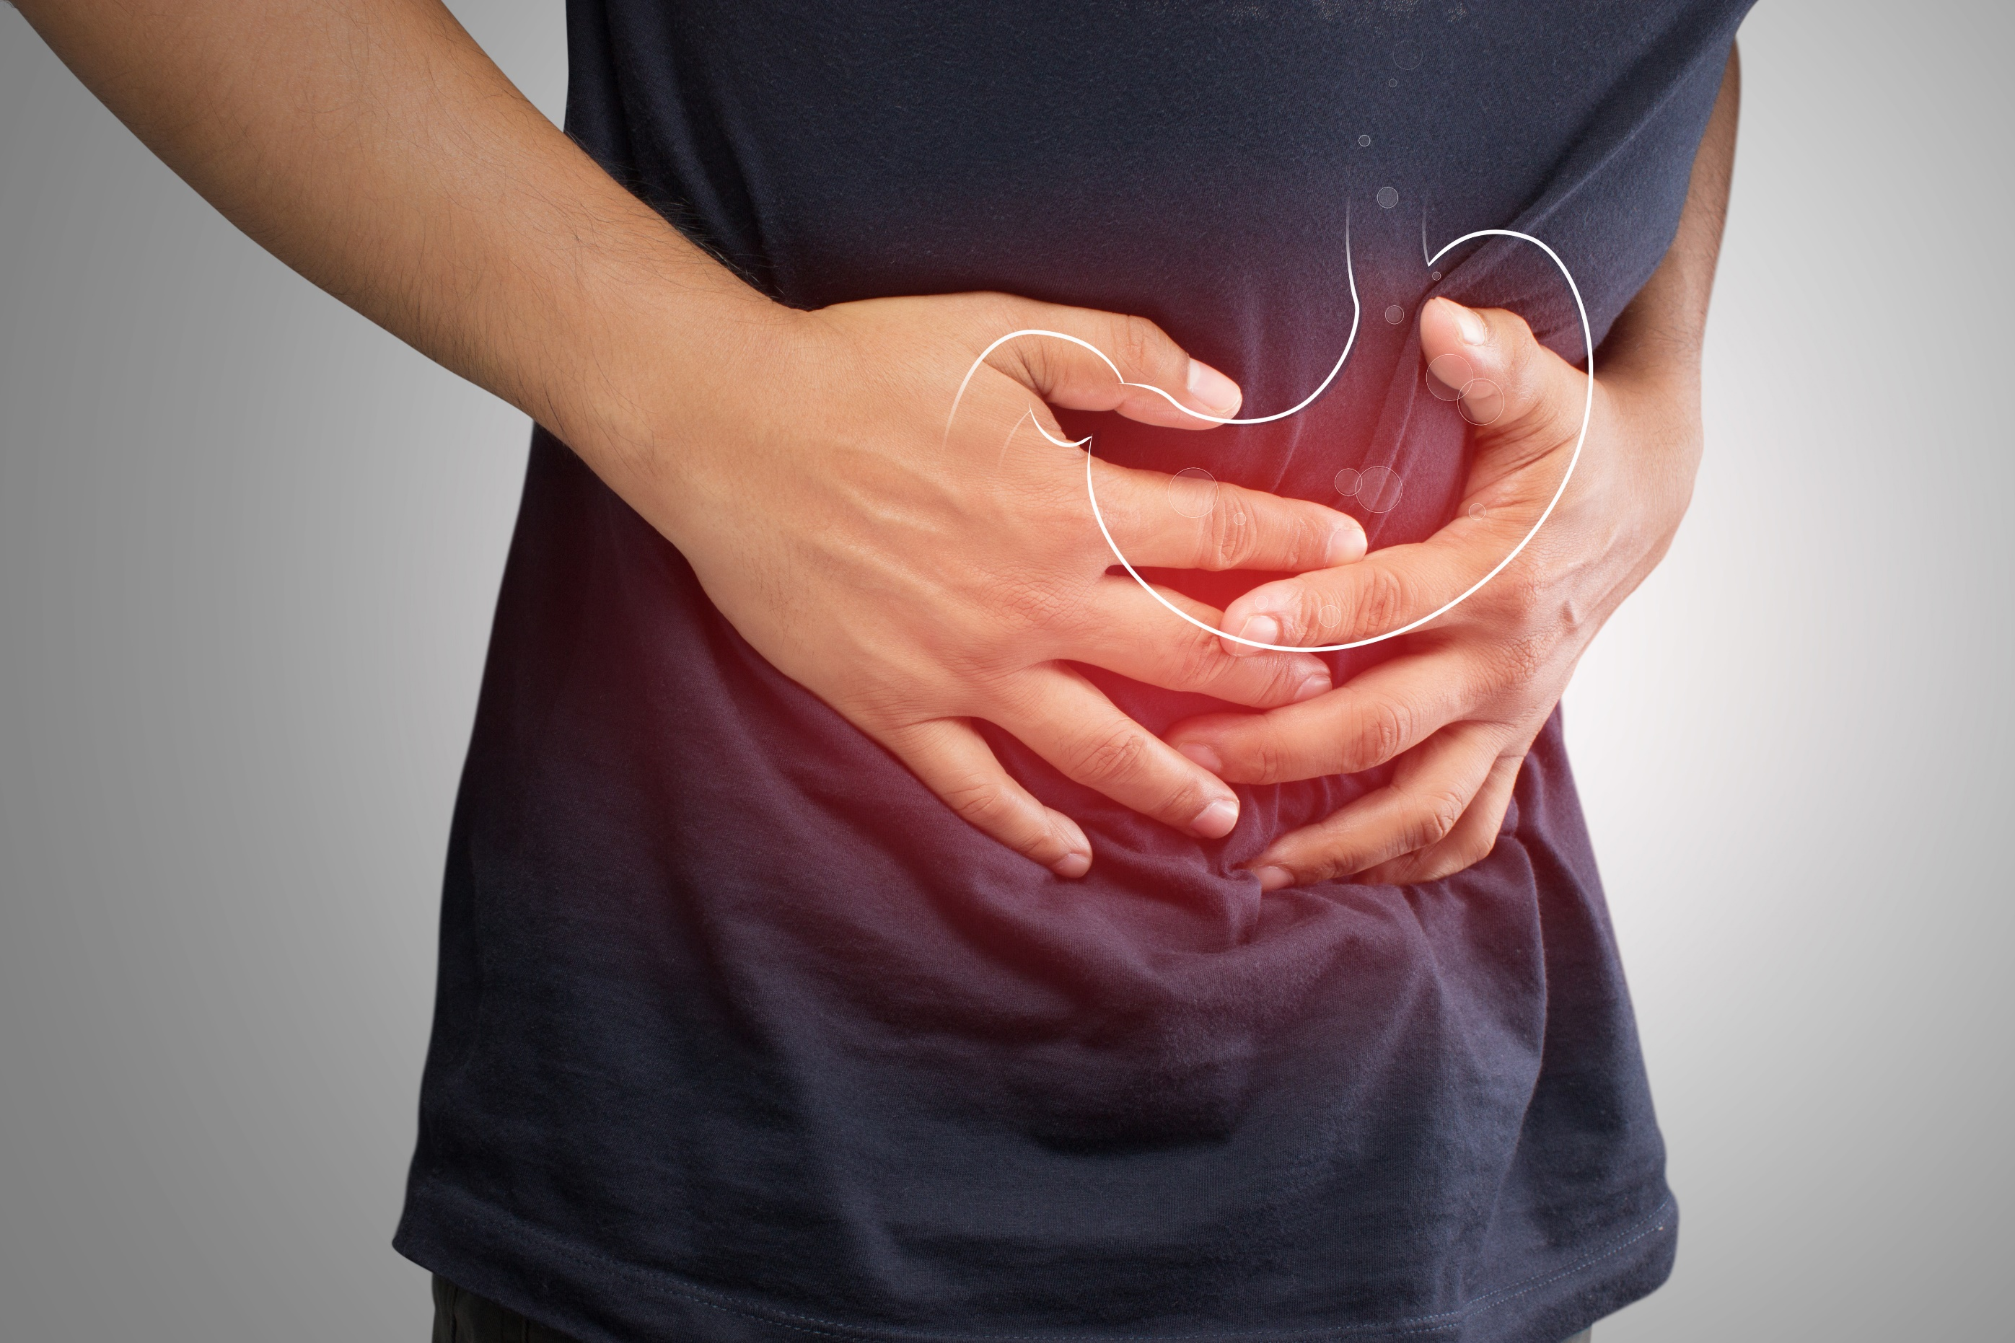

Dispepsia

Introdução Dispepsia

A dispepsia, também conhecida como indigestão, é um sintoma comum, com um extenso diagnóstico diferencial e uma fisiopatologia heterogênea.

A dispepsia afeta aproximadamente 25% da população mundial a cada ano.

Tratamento Convencional

Atualmente, existem opções de tratamento para dispepsia que incluem também a erradicação de Helicobacter pylori, uso de Inibidores da Bomba de Prótons (IBP) e procinéticos.

- Embora o tratamento da Dispepsia Funcional (DF) ainda esteja sendo discutido, o uso dos tratamentos mencionados acima pode melhorar os sintomas em um pequeno número de pacientes;

- Muitos estudos indicaram uma relação direta significativa entre os sintomas gastrintestinais, depressão e transtorno de ansiedade. Portanto, pode-se mencionar que a maioria dos distúrbios gastrintestinais, como refluxo e dor abdominal têm origem neurológica.

Gabapentina
Eficaz Como Adjuvante na Dispepsia Funcional

Esse estudo avaliou os efeitos da gabapentina oral na melhora dos sintomas gastrintestinais em pacientes com dispepsia funcional (DF) resistente aos tratamentos convencionais (SHAFIGH-ARDESTANI; KARAMI-HORESTANI; EMAMI; ARJMANDPOUR, 2019).
Assim, 126 pacientes com DF resistente aos tratamentos convencionais foram randomizados em dois grupos para receberem:

Grupo 2
Omeprazol
20 mg ao dia
+
Placebo

Grupo 1
Omeprazol
20 mg ao dia
+
Gabapentina
300 mg 2 vezes ao dia

Resultados:

- Os escores totais de Gastrointestinal Symptom Rating Scale (GSRS) no grupo 1 foram significativamente menores comparado ao grupo 2;
- Após a intervenção (grupo 1), a redução média da gravidade dos sintomas gastrintestinais, incluindo refluxo, dispepsia e dor abdominal foi significativamente maior comparado ao grupo 2;

GSRS | Tempo | Grupo 1 | Grupo 2
Diarreia | Início | 1,48±2,72 | 1,01±2,71
Diarreia | Final | 1,05±2,04 | 0,62±1,96
Dor Abdominal | Início | 5,62±2,69 | 4,81±3,08
Dor Abdominal | Final | 2,62±1,70 | 3,48±2,37
Constipação | Início | 3,59±3,47 | 4,19±4,74
Constipação | Final | 2,97±3,13 | 3,84±4,66
Indigestão | Início | 11,48±4,62 | 10,40±5,08
Indigestão | Final | 7,01±3,58 | 8,55±4,62
Refluxo | Início | 3,78±3,20 | 4,68±2,52
Refluxo | Final | 2,27±1,98 | 3,51±2,26

Formulário

Cápsulas de Omeprazol
Omeprazol......................................20 mg
Excipiente qsp............................1 cápsula
Administrar 1 cápsula ao dia ou conforme orientação médica.

+

Cápsulas de Gabapentina
Gabapentina...................................300 mg
Excipiente qsp............................1 Cápsula
Administrar 1 cápsula 2 vezes ao dia ou conforme orientação médica.

Metronidazol
Tratamento da Gastrite e Erradicação de H. pylori em Adultos com Dispepsia Não-Ulcerosa

O objetivo deste estudo foi comparar a eficácia e a tolerabilidade, por 1 semana, de 2 terapias tríplices para a erradicação da H. pylori;

134 pacientes com dispepsia não-ulcerosa e H. pylori foram randomizados para receber 30 mg de lansoprazol, uma vez ao dia, 250 mg de claritromicina, 2 vezes ao dia e 500 mg de metronidazol, 2 vezes ao dia (grupo LCM) ou 30 mg de lansoprazol, 2 vezes ao dia, 500 mg de claritromicina, 2 vezes ao dia, e 1000 mg de amoxicilina, 2 vezes ao dia (grupo LCA)

Resultados:

- Após 3 meses, a erradicação da H. pylori, por intenção de tratamento e por análise de protocolo, foi de 92,4/93,8% no grupo LCM e 83,1/85,7% no grupo LCA, (p=n.s);

- Os efeitos adversos foram mais frequentemente reportados no grupo LCA (37,9%) do que no grupo LCM (19,7%) (p<0,05). Neste estudo aberto, randomizado e controlado a erradicação do H. pylori com baixas doses de lansoprazol e claritromicina em associação com metronidazol foi mais elevada com menos efeitos colaterais que as doses normais de lansoprazol e claritromicina em associação com amoxicilina (Bazzoli et al., 2002).

Formulário

Cápsulas de Metronidazol
Metronidazol...................................500 mg
Excipiente qsp............................1 cápsula
Administrar 2 cápsulas ao dia, ou a critério médico.

Pantoprazol
Alívio da Dor Epigástrica em Pacientes com Dispepsia Funcional do Tipo Ulcerosa

O objetivo deste estudo, publicado no periódico Current Medical Research Opinion, foi investigar a eficácia do pantoprazol no alívio da dor epigástrica associada à dispepsia funcional do tipo ulcerosa.
Um estudo multicêntrico, duplo-cego e placebo-controlado selecionou 419 pacientes (população intenção-de-tratar) com dispepsia funcional do tipo ulcerosa, com dor epigástrica como sintoma predominante. Eles foram randomizados para receber, por 28 dias:

Grupo 2

Placebo

Grupo 1

Pantoprazol 20 mg

Resultados:

- O alívio da dor epigástrica foi alcançado em 55% e 45% dos pacientes dos grupos pantoprazol e placebo, respectivamente, ambos na população ITT e em 58% e 47%, respectivamente, na população Por Protocolo (PP), após 28 dias de tratamento;

- O tratamento com pantoprazol demonstrou superioridade estatisticamente significativa quando comparado ao tratamento com placebo nas populações ITT (OR: 0,68, IC 95% 0,46 a 0,99) e PP (OR: 0,64; IC 95% 0,42 a 0,98);

- O pantoprazol foi mais eficaz que o placebo no alívio da azia e na regurgitação ácida após 7, 14 e 28 dias de tratamento;

- A soma dos escores dos sintomas gastrintestinais foi significativamente menor no grupo pantoprazol, após 28 dias de tratamento;

- A ocorrência de eventos adversos não foi significativamente diferente entre os grupos (van Rensburg et al., 2008).

Formulário

Cápsulas de Pantoprazol
Pantoprazol.......................................40 mg
Excipiente qsp............................1 cápsula
Administrar 1 cápsula ao dia, antes do desjejum, ou a critério médico.



Colite

Introdução à Colite

A colite ulcerativa é uma das principais formas de doença inflamatória intestinal (DII), que pode ocorrer e se desenvolver particularmente como um resultado do estresse oxidativo, provocado pelas espécies reativas de oxigênio.
Aumenta Recorrência e Progressão da Colite Ulcerativa

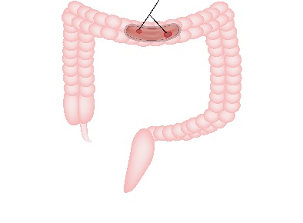
Desequilíbrio Oxidante/Antioxidante

Embora a etiologia desta doença ainda seja desconhecida, a interação negativa entre o ambiente, genes e respostas imunes têm sido considerados os desencadeadores das doenças inflamatórias intestinais.
As terapias medicamentosas para as manifestações intestinais e não intestinais da colite ulcerativa ainda possuem efeitos colaterais severos, como a ocorrência de anormalidades nos olhos, ossos e nas funções gastrointestinais e hepáticas, assim como prejuízos no sistema imune, podendo aumentar o risco de infecções e autoimunidade.

Colite Linfocítica

A colite linfocítica, um subtipo de colite, é caracterizada por anormalidades microscópicas na mucosa colônica e por aumento no número de linfócitos intraepiteliais (LIEs).
Sintoma Principal

Diarreia crônica ou recorrente não-sanguínea
Sintomas Adicionais
Dor abdominal e incontinência fecal

A colite linfocítica é uma doença socialmente debilitante e reduz substancialmente a qualidade de vida dos pacientes.

Gengibre
Auxilia no Manejo de Pacientes com Colite Ulcerativa

Um estudo conduzido por Nikkhah-Bodaghi et al. (2019) teve como objetivo avaliar os efeitos do gengibre, um conhecido agente antioxidante, no estresse oxidativo, na qualidade de vida e nos escores que medem a atividade da doença em pacientes com colite ulcerativa.

Para isso, 46 pacientes com colite ulcerativa de leve a moderada foram selecionadas para participarem deste estudo clínico, randomizado e placebo controlado. Elas foram divididas em 2 grupos para receberem por 12 semanas a seguinte posologia:

Grupo 2
Placebo
4 vezes ao dia

Grupo 1

Gengibre 500 mg
4 vezes ao dia

- O índice que mede a atividade da doença, a qualidade de vida e alguns fatores que medem o estresse oxidativo foram avaliados antes e ao final do período de avaliação.

Resultados:

- O grupo tratado com gengibre reduziu os níveis de malondialdeído (MDA) de maneira significativa após 6 (p=0,003) e 12 semanas (p<0,001);
- Os escores que medem a severidade da doença após 12 semanas melhorou de maneira significativa no grupo gengibre quando comparado com o placebo (p=0,017);
- O gengibre aumentou a qualidade de vida de maneira significativa após as 12 semanas de tratamento (p=0,039).
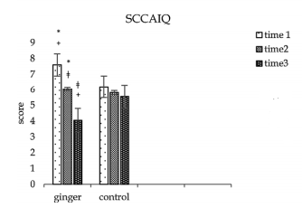
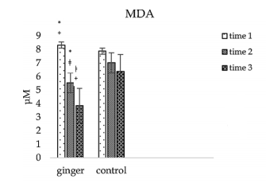

Redução dos níveis de MDA e dos escores do SCCAIQ (Simple Clinical Colitis Activity Index Questionnaire) entre os grupos gengibre e controle. Foram avaliados os índices na linha base, na semana 6 e 12.

Formulário

Cápsulas de Gengibre
Gengibre.........................................500 mg
Excipiente qsp.............................1 cápsula
Administrar 1 cápsula 4 vezes ao dia ou conforme orientação médica.

Resveratrol
Reduz a Inflamação na Colite Ulcerativa

Avaliar os efeitos da suplementação com resveratrol, como agente antioxidante e anti-inflamatório, sobre a inflamação e a qualidade de vida de pacientes com colite ulcerativa (Samsami-Kor et al., 2015).

Cinquenta pacientes com colite ulcerativa participaram desse estudo randomizado, duplo cego e placebo controlado, e foram divididos para receber por 6 semanas:

Grupo 2
Placebo

Grupo 1

Resveratrol
500 mg/dia

Resultados:

Parâmetro | Grupo I
 | Valor Inicial | Valor Final
Níveis de TNF-α | 19,7 | 17,2
PCR de alta sensibilidade | 4764,25 | 2584,50
Atividade de NF- κB em células mononucleares periféricas | 0,19 | 0,10
Atividade da doença | 32,72 | 47,64

Não foram observadas alterações significativas no grupo placebo, sendo que houve aumento da atividade da doença.

Formulário

Cápsulas de Resveratrol
Resveratrol......................................500 mg
Excipiente qsp.............................1 cápsula
Administrar 1 cápsula ao dia ou conforme orientação médica.

Resveratrol
Diminui a Atividade da Colite Ulcerativa pela Redução do Estresse Oxidativo

Samsamikor et al. (2017) conduziu um estudo prospectivo, randomizado, duplo-cego e placebo-controlado cujo objetivo foi avaliar se o resveratrol pode auxiliar no tratamento de pacientes com colite ulcerativa e no estresse oxidativo relacionado à doença.

Para isso, 56 pacientes com colite ulcerativa de leve a moderada foram randomizados para receberem, durante 6 semanas:

Grupo 2
Placebo

Grupo 1

Resveratrol
500 mg/dia

- A atividade da doença, qualidade de vida e o estresse oxidativo foram avaliados no início e final do tratamento, por meio do Simple Clinical Colitis Activity Index Questionnaire (SCCAIQ), Inflammatory Bowel Disease Questionnaire-9 (IBDQ-9), e pelos níveis de malondialdeído (MDA), superóxido dismutase (SOD), e capacidade oxidante total (COT), respectivamente.

Resultados:

- Houve um aumento dos níveis séricos de SOD e COT, enquanto que o nível de MDA diminuiu nos pacientes que receberam resveratrol;

- Os valores de SCCAIQ diminuíram significativamente no grupo 1;

- A atividade da doença reduziu e a qualidade de vida dos pacientes do grupo 1 melhorou significativamente.

Parâmetro | Início do Tratamento | Final do Tratamento
SOD | 122.28 ± 11.55 | 125.77 ± 10.97
COT | 9.87 ± 1.51 | 11.97 ± 1.61
MDA | 5.62 ± 1.18 | 3.42 ± 1.01

Formulário

Cápsulas de Resveratrol
Resveratrol......................................500 mg
Excipiente qsp.............................1 cápsula
Administrar 1 cápsula ao dia ou conforme orientação médica.

Tacrolimus
Promove Remissão Clínica e Cicatrização da Mucosa na Proctite Ulcerativa Resistente

Esse estudo randomizado, duplo-cego e placebo-controlado teve como objetivo avaliar o tratamento com tacrolimus por via retal em pacientes com colite ulcerativa ativa (Lawrance et al., 2017).
Para isso, 21 pacientes com colite ulcerativa, idade superior a 18 anos e inflamação ativa definida como escore de 6 a 12 em Mayo Clinic score foram selecionados para receberem durante 8 semanas:

Grupo 2
Placebo

Grupo 1
Pomada Retal de Tacrolimus 0,5 mg/mL
Aplicação 2 vezes ao dia

Resultados:

- O desfecho primário, definido como a resposta clínica avaliada pelo Mayo Clinic score, foi alcançado por 8 dos 11 pacientes do grupo 1 e em 1 dos 10 pacientes do grupo 2 (73% vs. 10%);
- Além disso, 5 pacientes do grupo 1 alcançaram remissão clínica (desfecho secundário) em comparação com nenhum do grupo 2 (45% vs. 0%);
- A cicatrização da mucosa na semana 8 foi obtida em 8 pacientes do grupo tacrolimus em comparação com 1 do placebo (73% vs. 10%);
- O Inflammatory Bowel Disease Questionnaire aumentou ≥ 16 pontos em relação ao valor do início do estudo em 5 pacientes do grupo tacrolimus e 2 do grupo placebo (45% vs. 20%);
- A média parcial dos escores de Mayo foi numericamente menor no grupo tratado com tacrolimus comparado ao placebo na semana 2 (4,3±0,74 vs. 5,8±0,64) e semana 4 (3,7±0,96 vs. 5,8±0,6), mas foi significativamente inferior na semana 8 (3,3±1,2 vs. 6,7±0,62);
- Não foram relatados problemas de segurança identificados com o uso de tacrolimus retal.

Formulário

Pomada Retal de Tacrolimus
Tacrolimus.................................0,5 mg/mL
Pomada Retal qsp...............................10 g
Aplicar com aplicador retal 3 mL 2 vezes ao dia ou conforme orientação médica.

Tacrolimus
Tacrolimus Oral é Eficaz na Colite Ulcerativa Moderada a Severa

Por isso, Inoue et al. (2013) conduziram um estudo que teve como objetivo avaliar os efeitos da administração oral de tacrolimus em pacientes com colite ulcerativa que não estavam sob tratamento com corticoides.
Para isso, 10 pacientes com colite ulcerativa moderada a severa foram selecionados e submetidos ao seguinte tratamento

Grupo 1
Administração oral de tacrolimus
0,1 mg/Kg/dia

- As dosagens foram adaptadas de maneira que fosse mantida uma concentração plasmática de 10 a 15 ng/mL para induzir a remissão da doença e de 5 a 10 ng/mL para manter a remissão.

Resultados:

- Após 4 semanas, a remissão clínica foi observada em 8 pacientes, sendo que os 3 pacientes restantes apresentaram resposta clínica;
- Após 12 semanas de tratamento, 9 pacientes atingiram a remissão;
- Após acompanhamento de 10,4 meses, foi observado que a remissão foi mantida em 8 dos 11 casos;
- Durante o tratamento com tacrolimus, os níveis de creatinina e glicose não sofreram aumento significativo.

Conclusão:

A administração oral de tacrolimus é uma alternativa segura e eficaz para tratamento da colite ulcerativa moderada a severa em pacientes que não são submetidos à terapia com corticosteroides sistêmicos.

Formulário

Cápsulas de Tacrolimus
Tacrolimus................................. 0,1 mg/Kg
Excipiente qsp............................1 Cápsula
Administrar 1 cápsula ao dia ou conforme orientação médica.

Azatioprina
Eficaz na Proctite Ulcerativa Refratária

O objetivo deste estudo conduzido por Mallet et al. (2017) foi avaliar a eficácia da azatioprina na proctite ulcerativa refratária.
Para isso, 25 pacientes com colite ulcerativa refratária foram tratados com:

Grupo 1

Azatioprina
2,2 mg/Kg ao dia

Resultados:

- Dos pacientes tratados, 4 não tiveram avaliação clínica em curto prazo;
- Além disso, 10 pacientes apresentaram melhora clínica;
- Na avaliação de longo prazo, 5 pacientes tiveram sucesso no tratamento.

Conclusão:

De acordo com os resultados, azatioprina pode ser eficaz na manutenção da resposta clínica em pacientes com proctite ulcerativa refratária.

Formulário

Cápsulas de Azatioprina
Azatioprina................................. 2,2 mg/Kg
Excipiente qsp............................1 Cápsula
Administrar 1 cápsula ao dia ou conforme orientação médica.

Azatioprina
Baixas Doses de Azatioprina são Eficazes na Remissão da Colite Ulcerativa em Pacientes Dependentes de Esteroides

Shi et al. (2016) conduziram este estudo com o objetivo de avaliar a eficácia e segurança de baixas doses de azatioprina no tratamento de pacientes com colite ulcerativa (UC) dependentes de esteroides.
Para isso, 128 pacientes com UC dependentes de esteroides em remissão clínica receberam:

Grupo 2
Baixa dose
Azatioprina
<2,2 mg/Kg ao dia

Grupo 1
Dose padrão
Azatioprina
2,2 mg/Kg ao dia

- As taxas de recaída foram analisadas através de Kaplan-Meier.

Resultados:

- A taxa de recaída nos 12 meses foi maior em pacientes que se retiraram, em comparação com aqueles que mantiveram o tratamento com azatioprina;
- O volume corpuscular médio aumentou após a terapia com azatioprina.
- A leucopenia ocorreu em 21,1% dos pacientes, no qual aqueles com dose padrão apresentaram maior risco do que os que receberam doses baixas.

Conclusão:

Os resultados deste estudo demonstraram que baixas doses de azatioprina são eficazes na manutenção da remissão em pacientes com UC dependentes de esteroides.

Formulário

Cápsulas de Azatioprina
Azatioprina................................. 2,2 mg/Kg
Excipiente qsp............................1 Cápsula
Administrar 1 cápsula ao dia ou conforme orientação médica.

Budesonida
Mais Eficaz na Remissão da Colite Linfocítica

Esse estudo randomizado, duplo-cego, placebo-controlado e multicêntrico, avaliou a eficácia da budesonida ou mesalazina como terapia de indução para colite linfocítica (MIEHLKE; AUST; MIHALY; ARMERDING et al., 2018).
Assim, foram incluídos 57 pacientes com média de idade de 59 anos e colite linfocítica ativa, nos quais foram randomizados para receberem durante 8 semanas:

Grupo 1
Budesonida
9 mg ao dia
Grupo 3
Placebo
Grupo 2
Mesalazina
3 g ao dia

Resultados:

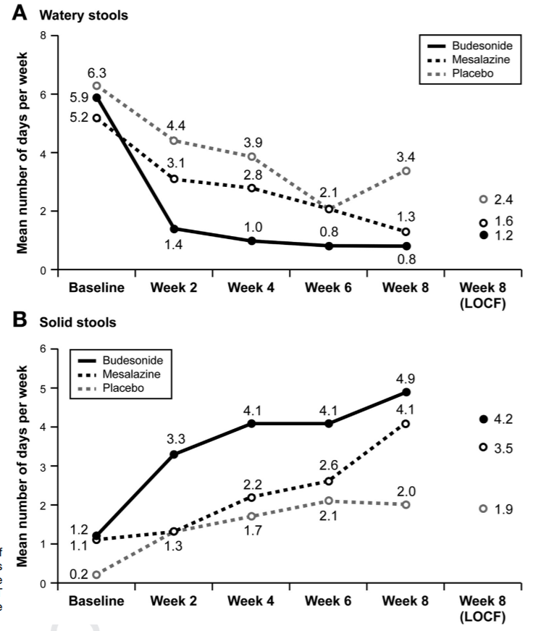
- Na semana 8, a proporção de pacientes em remissão clínica foi significativamente maior no grupo budesonida do que no placebo (análise de intenção de tratar, 79% vs. 42%);
Fezes Aquosas
Fezes Sólidas
Início T2 T4 T6 T8 T8(LOCF)
Início T2 T4 T6 T8 T8(LOCF)
Média do Número de Dias por Semana (T)
Média do Número de Dias por Semana (T)
- A diferença na proporção de pacientes em remissão clínica na semana 8 entre os grupos mesalazina (63%) e placebo não foi significativa;
- A proporção de pacientes com remissão histológica na semana 8 foi significativamente maior no grupo budesonida (68%) versus mesalazina (26%) ou placebo (21%);
- A incidência de efeitos adversos foi 47,4% no grupo budesonida, 68,4% no grupo mesalazina e 42,1% no grupo placebo.

Formulário

Cápsulas de Budesonida
Budesonida........................................9 mg
Excipiente qsp............................1 Cápsula
Administrar 1 cápsula ao dia ou conforme orientação médica.

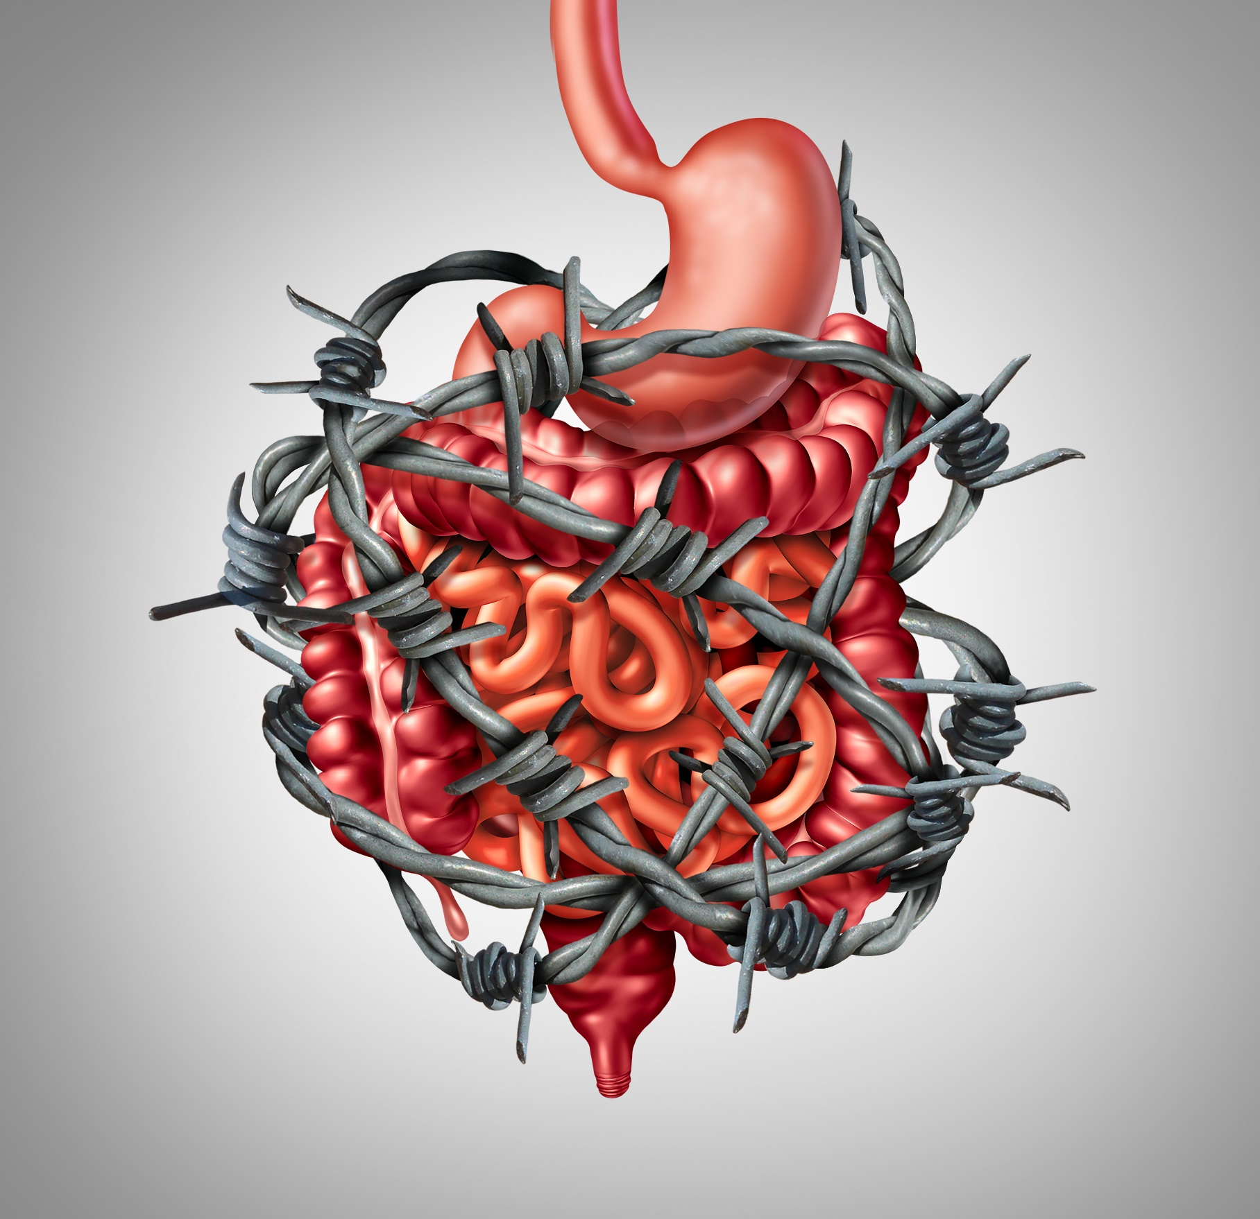

Constipação

Introdução à Constipação



A constipação refere-se a evacuações pouco frequentes ou difíceis. As fezes costumam ser duras e secas.

A constipação é mais prevalente na gravidez do que em outras condições.

A constipação intestinal é uma queixa frequente da população e corresponde a vários sintomas, como dor ao evacuar, acompanhada de sangramento e sensação de evacuação “insatisfatória ou incompleta”, fezes duras e desconforto abdominal.

O aumento da incidência de distúrbios da função intestinal está particularmente presente nos países desenvolvidos, devido a maior industrialização de produtos alimentares, que é acompanhada da redução do teor de fibras dos alimentos. Além disso, a população está mais adaptada a um estilo de vida sedentário e dieta inadequada.

Aumentar o consumo de alimentos ricos em fibras, tais como legumes, frutas e produtos integrais, compõem o principal tratamento para a constipação, além da recomendação de uma ingestão adequada de líquidos (basicamente água) e a prática de atividade física.

Glucomannan
Promove Aumento das Evacuações e Melhora os Parâmetros Relacionados

Esse estudo teve como objetivo avaliar os efeitos do glucomannan na constipação em gestantes e comparar com outros tratamentos (Janani e Changaee, 2018).

Para isso, 64 gestantes no terceiro trimestre com constipação foram divididas em dois grupos para receberem

Grupo 2
Hidróxido de Magnésio

Grupo 1

Glucomannan
2 g pela manhã e 2 g a noite

Resultados:

- Antes do tratamento, 91,66% das voluntárias apresentavam menos de 6 episódios de excreção por semana. Após o tratamento, aproximadamente 75% das pacientes do grupo 1 relataram ter pelo menos 6 períodos de evacuações por semana. Além disso, 25% das mulheres do grupo 1 relataram mais de 6 evacuações;
- Antes do tratamento, 48,7% das pacientes reclamaram de fezes duras e secas. Após o tratamento com glucomannan, apenas 4,1% dos indivíduos queixaram-se de fezes duras e secas.

 | Grupo 1 |  | Grupo 2
 | Início | Final | Início | Final
Evacuação Intestinal (%) | 91,98 | 25 | 91,34 | 36
Consistência das Fezes (Duras e Secas) (%) | 49 | 4,1 | 48,4 | 16,6

Formulário

Sachês de Glucomannan
Glucomannan........................................2 g
Excipiente qsp................................1 Sachê
Administrar 1 sachê 2 vezes ao dia (manhã e noite) ou conforme
orientação médica.

EpiCor™
Modula a Microbiota Intestinal e Reduz os Sintomas Associados a Constipação

Um estudo clínico realizado por Pinheiro et al. (2017) investigou os efeitos do EpiCor™ em uma população com sintomas de desconforto gastrointestinal e movimentos intestinais reduzidos e avaliar seu efeito na microbiota intestinal.
Para isso, um estudo clínico, randomizado, duplo-cego, placebo-controlado e paralelo. Oitenta pacientes com sintomas gastrointestinais e constipação foram alocados em dois grupos para receberem a seguinte posologia durante seis semanas:

Grupo 2
Placebo
Grupo 1

EpiCor™ 500 mg
Dose diária

Resultados:

- O EpiCor™ levou a uma melhora significativa nos sintomas intestinais tais como, edema/distensão (p=0,033 e p=0,024 após 2 e 4 semanas de intervenção, respectivamente) e na sensação de plenitude (p=0,004 e p=0,023 após 2 e 4 semanas de intervenção, respectivamente);
- Significativa melhora na consistência das fezes foi observada após 2 semanas de tratamento (p=0,023);
- Foi observado também um aumento levemente significativo na frequência das fezes para o coorte total (p=0,083 e p=0,090 após 2 e 4 semanas de intervenção, respectivamente);
- Todos estes efeitos foram acompanhados de uma melhora na constipação e nos escores que medem a qualidade de vida;
- Membros das famílias Bacteroidaceae e Prevotellaceae, dois grupos de bactérias que estão em menor número em pacientes constipados aumentaram após a suplementação com EpiCor™.

Formulário

Cápsulas de EpiCor™
EpiCor™.........................................500 mg
Excipiente qsp............................1 Cápsula
Administrar 1 cápsula ao dia ou conforme orientação médica.

Pool de Probióticos
Melhora a Qualidade de Vida e os Sintomas da Constipação em Mulheres Jovens

Estudo conduzido por Kommers et al. (2019) avaliou os efeitos da suplementação de probióticos em comparação com o placebo na qualidade de vida e função intestinal em mulheres universitárias com constipação intestinal.
Para isso, 102 mulheres com idades entre 20 e 40 anos participaram desse estudo clínico, randomizado, duplo-cego e controlado por placebo. Foram divididas em dois grupos para receberem por 30 dias a seguinte posologia:

Grupo 2

Placebo
Grupo 1

Bifidobacterium lactis 1x10⁹ UFC
Bifidobacterium bifidum 1x10⁹ UFC
Lactobacillus acidophilus 1x10⁹ UFC
Lactobacillus casei 1x10⁹ UFC
Lactobacillus lactis 1x10⁹ UFC
Dose diária

- Foram avaliados: avaliações sócio-demográficas, índice Roma III, índices que medem o impacto da constipação na qualidade de vida (PAC-QoL) e os índices internacionais que medem a atividade física.

Resultados:

- Após o período de tratamento houve melhora na qualidade de vida (p<0,01) e satisfação (p<0,01) de acordo com os questionários do PAC-QoL no grupo tratado com o pool de probióticos em comparação com o placebo;
- O tratamento com os probióticos acarretou em melhora dos sintomas associados com a constipação;
- Não foram observados efeitos em relação à intensidade do exercício e à qualidade de vida dos participantes.
- Membros das famílias Bacteroidaceae e Prevotellaceae, dois grupos de bactérias que estão em menor número em pacientes constipados aumentaram após a suplementação com EpiCor™.

Formulário

Sachês com Probióticos
Bifidobacterium lactis................ 1x10⁹ UFC
Bifidobacterium bifidum…...….. 1x10⁹ UFC
Lactobacillus acidophilus…...…1x10⁹ UFC
Lactobacillus lactis……………. 1x10⁹ UFC
Lactobacillus casei ……...….....1x10⁹ UFC
Excipiente qsp...............................1 Sachê
Administrar 1 sachê ao dia ou conforme orientação médica.

Probióticos
Tratam os Sintomas Associados com Constipação Gravídica

Esse estudo teve como objetivo avaliar os efeitos da suplementação de probióticos na constipação em gestantes (Mirghafourvand et al., 2016).
Para isso, 60 gestantes participaram deste estudo clínico, triplo-cego, randomizado e controlado. As gestantes foram divididas em dois grupos para receberem a seguinte posologia durante quatro semanas:

Grupo 2

Placebo
Grupo 1

Bifidobacterium lactis 4,8x10¹⁰ UFC
Lactobacillus acidophilus 4,8x10¹⁰ UFC
Dose diária

Resultados:

- A frequência de defecação foi aumentada em relação a linha base. Porém, não foram observados significância nos resultados;
- Os sintomas da constipação incluindo: esforço ao defecar, obstrução anorretal, consistência e cor das fezes foram melhorados de maneira significativa após o período de quatro semanas de tratamento (p<0,05);
- A sensação de evacuação incompleta foi reduzida de maneira significativa no grupo 1 quando comparado com o grupo 2 (p=0,01).

Conclusão:

O consumo de probióticos em iogurte pode desempenhar um papel importante na melhora dos sintomas associados com a constipação em grávidas.

Formulário

Sachês com Probióticos
Bifidobacterium lactis ............4,8x10¹⁰ UFC
Lactobacillus acidophilus.......4,8x10¹⁰ UFC
Excipiente qsp...............................1 Sachê
Administrar 1 sachê 1 a 3 vezes ao dia de acordo com a orientação
médica.

Psyllium
Melhora a Constipação e o Perfil Metabólico

Estudo conduzido por Noureddin et al. (2018) teve como objetivo avaliar os efeitos da suplementação de psyllium vs. placebo nos sintomas relacionados à constipação, peso corpóreo, perfil lipídico e glicemia em pacientes com diabetes tipo 2 e constipação
Para isso, 51 pacientes com diabetes tipo 2, constipação crônica e IMC 20 a 47 kg/m² participaram deste estudo clínico, único-cego, controlado e randomizado. Eles foram divididos em dois grupos para receberem a seguinte posologia por 12 semanas:

Grupo 2

Placebo
Grupo 1

Psyllium 10 g
2 vezes ao dia

- Foram avaliados os sintomas relacionados à constipação, IMC, glicose em jejum (FPG), hemoglobina glicosilada (HbA1c) e perfil lipídico. A constipação foi avaliada através da evacuação diária.

Resultados:

- No grupo tratado com psyllium, houve uma melhora significativa nos sintomas relacionados com constipação, peso corpóreo, glicemia e perfil lipídico quando comparado com a linha base e com o grupo placebo (p<0,001) e p=0,056);
- As diferenças obtidas em relação ao placebo foram: peso corpóreo (-2,0 kg – p<0,001), FPG (-24,3 mg/dl – p=0,040) e HbA1c (-1,7 – p=0,002);
- Não foram observados efeitos adversos associados com o tratamento.

Conclusão:

Em pacientes com diabetes do tipo 2 e constipação crônica, a suplementação de psyllium reduz os sintomas da constipação, o peso corpóreo, glicemia, colesterol e aumenta os níveis de HDL-colesterol.

Formulário

Sachês de Psyllium
Psyllium................................................10 g
Excipiente qsp...............................1 Sachê
Administrar 1 sachê 2 vezes ao dia ou conforme orientação médica.

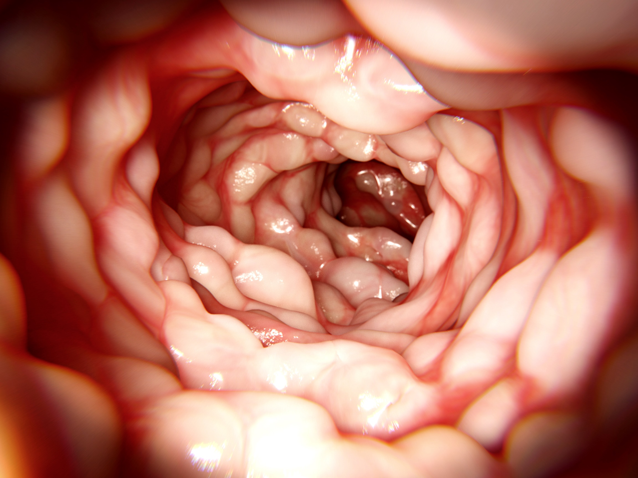

Síndrome do Intestino Irritável

Introdução à Síndrome do Intestino Irritável

A Síndrome do Intestino Irritável (SII) é uma condição crônica para a qual, atualmente, não há cura.
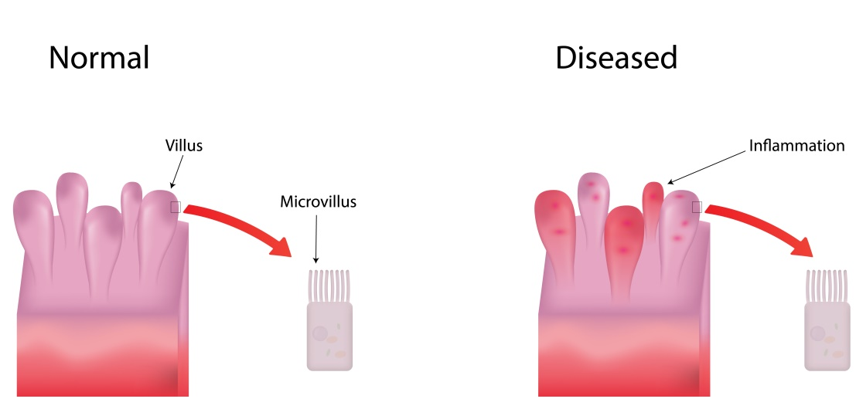
Normal
SII
Inflamação
Vilosidade
Microvilosidades
Caracterizada pela motilidade desordenada ou sensibilidade intestinal, que pode ser devido a uma variedade de fatores, como estresse, intolerância alimentar, entre outros.

Sintomas
- Dor ou desconforto abdominal;
- Inchaço;
- Náusea;
- Vômito;
- Saciedade precoce;
- Constipação;
- Diarreia.

Recorrência

Naltrexona
Baixas Doses de Naltrexona Agem na Remissão da Inflamação em Pacientes com Síndrome do Intestino Irritável

Estudo conduzido por Lie et al. (2018) investigou os efeitos de baixas doses de naltrexona na remissão clínica da inflamação em pacientes com Síndrome do Intestino Irritável.
Quarenta e sete pacientes que não respondiam adequadamente à terapia convencional foram selecionados para participarem deste estudo clínico. Eles receberam por 12 semanas a seguinte posologia:

Grupo Tratamento

Naltrexona 4,5 mg
Dose diária.

Resultados:

- Baixas doses de naltrexona promoveram uma melhora clínica em 74,5% dos pacientes;
- Já em relação à taxa de remissão, ela ocorreu em 25% dos pacientes;
- Foram observadas também melhoras na taxa de cicatrização e redução nos índices que medem o estresse oxidativo;
- A inflamação da mucosa também foi reduzida nos pacientes tratados com baixas doses de naltrexona.

Conclusão:

A naltrexona em baixas doses melhorou diretamente a barreira epitelial, a taxa de cicatrização e diminui o estresse oxidativo. Baixas doses de naltrexona foram efetivas e seguras, sendo uma opção de tratamento em pacientes com Síndrome do Intestino Irritável refratários a outros tratamentos.

Formulário

Cápsulas de Naltrexona
Naltrexona........................................4,5 mg
Excipiente qsp...........................1 Cápsula
Administrar 1 cápsula ao dia ou conforme orientação do médico.

Naltrexona
Baixas Doses de Naltrexona Agem na Remissão da Inflamação em Pacientes com Síndrome do Intestino Irritável

O objetivo desse estudo clínico foi avaliar os efeitos da coadministração de isoflavonas e vitamina D em alguns marcadores inflamatórios, antioxidantes e permeabilidade intestinal em mulheres com SII (Mahsa et al., 2016).
Assim, mulheres (idade entre 18 e 75 anos) com SII foram randomizadas em 4 grupos para receberem por 6 semanas:

Grupo 1
Isoflavonas da Soja
40 mg ao dia
Grupo 2
Vitamina D
50.000 UI a cada 15 dias
Grupo 4
Placebo
Grupo 3
Isoflavonas da Soja
+
Vitamina D

Resultados:

- Após a intervenção, os marcadores inflamatórios plasmáticos e a atividade da protease fecal reduziram significativamente em todos os grupos de tratamento comparado ao placebo.
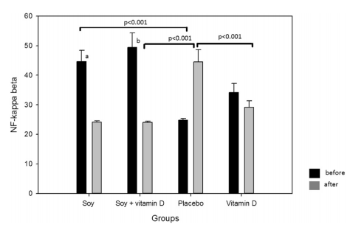
Níveis de NF-kB entre os Grupos
Antes
Após Intervenção
Isoflavonas
Combinação
Placebo
Vitamina D
Grupos

Formulário

Cápsulas de Isoflavonas
Isoflavonas.......................................40 mg
Excipiente qsp............................1 Cápsula
Administrar 1 cápsula ao dia ou conforme orientação médica.

+

Cápsulas de Vitamina D
Vitamina D...................................50.000 UI
Excipiente qsp............................1 Cápsula
Administrar 1 cápsula a cada 15 dias ou conforme orientação médica.

Glutamina
Melhora os Scores da Síndrome do Intestino Irritável Pós-infecciosa

Um estudo randomizado, duplo-cego e controlado por placebo foi conduzido por Zhou et al., (2019) com o objetivo de avaliar a eficácia e a segurança da terapia oral de glutamina em pacientes que desenvolveram síndrome do intestino irritável com diarreia com aumento da permeabilidade intestinal após uma infecção entérica.

Para isso, 106 pacientes com síndrome do intestino irritável com diarreia foram randomizados em dois grupos, nos quais receberam durante 8 semanas:

Grupo 2

Placebo
Grupo 1

Glutamina 5g
Três vezes ao dia

- O desfecho primário foi uma redução de ≥50 pontos no Irritable Bowel Syndrome Severity Scoring System (IBS-SS). Os desfechos secundários incluíram: pontuação bruta da IBS-SS, alterações na frequência de movimentos intestinais diários, forma das fezes (Bristol Stool Scale) e permeabilidade intestinal.

Resultados:

- O endpoint primário ocorreu em 43 paciente (79,6%) no grupo glutamina e em 3 pacientes (5,8%) no grupo placebo, representando uma diferença de 14 vezes a mais.
- A glutamina também diminuiu o escore médio da IBS-SS em uma extensão significativamente maior do que o placebo.
- Além disso, a suplementação também reduziu todas as médias de endpoint secundário: escore IBS-SS em 8 semanas (301 vs 181, p <0,0001), frequência de movimentos intestinais diários (5,4 vs 2,9 ± 1,0, p <0,0001), Bristol Stool Scale (6,5 vs 3,9, p <0,0001), além da hiperpermeabilidade intestinal ter sido normalizada.

Formulário

Glutamina
Glutamina..............................................5 g
Excipiente qsp...............................1 Sachê
Administrar 1 sachê três vezes ao dia ou conforme orientação médica.

BIOintestil®
Reduz os Escores que Medem a Diarreia, Constipação e a Composição Fecal

Um estudo publicado por Rizzello et al. (2018) teve como objetivo avaliar os efeitos da suplementação de um óleo essencial extraído de uma planta o Cymbopogon martinii na saúde intestinal.
Para isso, 19 pacientes com síndrome do intestino irritável (média de idades entre 18 e 65 anos e peso corpóreo entre 48 kg e 104 kg) foram incluídos no estudo. Durante quatro semanas os pacientes receberam a seguinte posologia:

Grupo Tratamento (n=19)

Geraniol *
Dose diária

- *No mercado magistral encontra-se disponível o BIOintestil® é formulado através de um processo tecnológico patenteado (Patente Europeia, Application nº 16171535.4-1466) constituído por dois componentes: o óleo essencial extraído da Cymb opogon martinii (Roxb.) Wats, padronizado em geraniol, e a fibra em pó obtida do rizoma de Zingiber officinale Roscoe, padronizado em 6-gingerol, que permite a liberação simultânea das substâncias ativas direcionadas ao cólon.

Resultados:

- Os dados do estudo mostraram que administração de Geraniol apresentou potente modulação do microbioma intestinal, capaz de aumentar a quantidade de micro-organismos não-patogênicos e dessa forma elevar a síntese de butirato que está reduzido em pacientes com SII;

- A suplementação também melhorou os sintomas clínicos da síndrome avaliados através da diminuição significativa dos escores do questionário VAS-SII (Visual Analogue Scale - Irritable bowel syndrome);

- Houve também significativa melhora associada com uma significativa redução da circulação de MIP-1β, uma quimiocina encontrada em níveis elevados em pacientes com a síndrome do intestino irritável.

Formulário

BIOintestil®
BIOintestil®..…………....………...600 mg*
Excipiente qsp............................1 Cápsula
Administrar 1 cápsula ao dia ou conforme a orientação médica.
*600mg/dia para uso contínuo.
600mg, três vezes ao dia, durante 4-6 semanas para tratamento. Pode-se repetir esse ciclo até 4 vezes no ano, com intervalo mínimo de 4 semanas entre um ciclo e outro.

Associação Probiótica com Vitamina B6
Melhora os Sintomas e Severidade da SII

Esse estudo crossover, randomizado e duplo-cego avaliou os efeitos da associação de B. longum, L. rhamnosus e vitamina B6 nos sintomas, permeabilidade intestinal, bactérias cultiváveis e metaboloma em indivíduos com SII (BONFRATE; DI PALO; CELANO; ALBERT et al., 2020).
Para isso, 25 pacientes com SII (critério Rome IV) com média de idade de 48±11 anos foram randomizados para receberem:

Grupo 2

Placebo

Grupo 1
B. longum 4 Bilhões UFC
L. rhamnosus 1 Bilhão UFC
Vitamina B6 1,4 mg
1 sachê ao dia

Resultados:

- A redução na porcentagem do início do estudo na dor abdominal (-48,8% vs. -3,5%), distensão (-36,35% vs. +7,35%) e severidade da doença (-30,1% vs. -0,4%) foi significativamente melhor no grupo 1 do que no grupo 2, respectivamente;
- Nos pacientes com SII com predominância de diarreia, a melhora desde o início do estudo nos escores de Bristol foram mais consistentes no grupo 1(de 6±0,4 a 4,3±1,1) comparado ao placebo (de 6,2±0,7 a 5,3±1,1);
- Já em pacientes com SII com predominância de constipação o escore de Bristol tenderam a melhorar desde o início do estudo após o tratamento com a associação probiótica (2,6±1,1 vs. 3,2±0,5);
- O grupo 1 obteve melhora significativa na porcentagem de recuperação de sucralose (permeabilidade do cólon) (1,86±0,1 vs. 1,1±0,2);
- Durante o tratamento, bactérias ácido lácticas presumíveis e bifidobatérias aumentaram a abundância de ácidos propanoico, butanoico, pentanóico e hidrocarbonetos, enquanto o fenol diminuiu.

Formulário

Associação
B. longum............................4 Bilhões UFC
L. rhamnosus.........................1 Bilhão UFC
Vitamina B6......................................1,4 mg
Excipiente qsp...............................1 Sachê
Administrar 1 sachê ao dia ou conforme orientação médica.

Probióticos
Melhoram os Sintomas e a Qualidade de Vida de Pacientes com SII

O objetivo desse estudo prospectivo, duplo-cego, randomizado e placebo-controlado foi comparar a eficácia de uma associação probiótica e o placebo no alívio dos sintomas da Síndrome do Intestino Irritável (SII) (Preston et al., 2018).
Assim, 113 indivíduos com idade superior a 18 anos e que cumpriam os critérios Rome III para SII foram selecionados para receberem:

Grupo 1
L. acidophilus, L. casei e L. rhamnosus
16X10⁹ UFC/cada - 2 cápsulas ao dia

Grupo 2

Placebo

- Os 113 pacientes foram classificados pelos investigadores em SII-C (constipação predominante), SII-D (diarreia predominante) e SII-M (padrões de intestino misto).

Resultados:

- Com exceção da intensidade da dor e alívio adequado dos sintomas, grupo 1 apresentou vantagem terapêutica sobre o placebo para os sintomas da SII em pelo menos alguns subgrupos;
- Os subgrupos SII-D e as mulheres apresentaram efeitos maiores e mais consistentes;
- A frequência e a consistência das fezes foram avaliadas nos subgrupos SII-C e SII-D, e foi observada melhora com a administração de probióticos comparado ao placebo;
- A qualidade de vida foi melhorada no geral e em domínios específicos;
- Os efeitos adversos foram limitados a 7 indivíduos, todas de intensidade leve ou moderada, com exceção de um paciente que teve cólicas severas.

Formulário

Cápsulas Probióticas
Lactobacillus acidophilus....... 16X10⁹ UFC
Lactobacillus casei..................16X10⁹ UFC
Lactobacillus rhamnosus........ 16X10⁹ UFC
Excipiente qsp............................1 Cápsula
Administrar 2 cápsulas no café da manhã ou conforme orientação médica.

Pool de Probióticos
Melhora a Composição Microbiota Intestinal

Hod et al. (2018) realizaram um estudo duplo-cego e placebo controlado para avaliar a eficácia de um pool de probióticos na composição da microbiota em pacientes com síndrome do intestino irritável com predominância de diarreia (IBS-D).
Para isso, 107 pacientes foram selecionadas e divididas em dois grupos, no qual receberam durante 8 semanas:

Grupo 1

Pool de Probióticos
2 vezes ao dia

Grupo 2

Placebo

- O pool de probióticos é composto por L. rhamnosus, L. casei, L. paracasei, L. plantarum, L. acidophilus, B. bifidum, B. longum, B. breve, B. infantis, S. thermophilus, L.bulgaricus, L. lactis.

Resultados:

- Houve uma redução do escore de dor abdominal em 41,2% dos pacientes (média de melhora da dor de 53,9%±23,8%), melhora no escore de inchaço abdominal (49,2%±19,3%) em 38,9% dos pacientes e na consistência das fezes (40,6% ± 23,2%) em 21,6% dos pacientes;
- Pacientes que receberam o pool de probióticos e tinham dor abdominal e inchaço reduzidos mostraram aumento significativo de Lactobacillus (0,0024 vs 0,0045, vs 0,0048, respectivamente) e Lactococcus (0,0014 vs 0,0028 vs 0,0024, respectivamente);
- Pacientes com dor abdominal reduzida e melhora na consistência das fezes mostraram uma significativa redução pós-terapia nas proporções relativas do gênero Bilophila (0,0024 vs 0,0013, vs 0,0005, respectivamente);
- Pacientes com alterações benéficas de marcadores inflamatórios tiveram maiores proporções iniciais de Faecalibacterium (P = 0,03), Leuconostoc (P = 0,03) e Odoribacter (P = 0,05) em comparação com os não respondedores correspondentes.

Formulário

Pool de Probióticos
Lactobacillus rhamnosus…… 3x10⁹ UFC
Lactobacillus casei…………… 2x10⁹ UFC
Lactobacillus paracasei………. 1x10⁹ UFC
Lactobacillus plantarum………. 1x10⁹ UFC
Lactobacillus acidophilus.......... 5x10⁹ UFC
Bificobacterium bifidum............ 4x10⁹ UFC
Bificobacterium longum............ 1x10⁹ UFC
Bificobacterium breve............... 2x10⁹ UFC
Bificobacterium infantis……….. 1x10⁹ UFC
Streptococcus. Thermophilus... 2x10⁹ UFC
Lactobacillus bulgaricus.......... 3x10⁹ UFC
Lactobacillus lactis.................. 3x10⁹ UFC
Lactobacillus rhamnosus…….3x10⁹ UFC
Excipiente qsp……………… 1 Cápsula
Administrar 1 cápsula duas vezes ao dia ou conforme orientação médica.

Suplementação com Probióticos
Reduz a Diarreia em Pacientes com SII

Yoon et al. (2015) conduziram um estudo que teve como objetivo avaliar os efeitos da administração de uma mistura probiótica nos sintomas da síndrome do intestino irritável e sobre a microbiota fecal.
Para isso, 81 pacientes com SII foram selelecionados para participar deste estudo, e divididos em 2 grupos para receber por 4 semanas:

Grupo 2

Placebo

Grupo 1
Lactobacillus acidophilus
Lactobacillus rhamnosus Bifidobacterium breve
Bifidobacterium lactis
Bifidobacterium longum
Streptococcus thermophilus
5 x 10⁹ UFC, 2 vezes ao dia

Resultados:

- Após o consumo dos probióticos, houve aumento significativo das cepas de probióticos nas fezes;
- A proporção de pacientes com alívio dos sintomas foi maior no grupo que recebeu probióticos, em comparação com a administração de placebo;
- O principal sintoma influenciado positivamente pela administração de probióticos foi a diarreia.

Conclusão:

Este estudo permitiu concluir que a administração de diversas cepas de probióticos representa uma estratégia segura e eficaz para manejo dos sintomas associados à síndrome do intestino irritável, principalmente a diarreia.

Formulário

Cápsulas Probióticas
Lactobacillus acidophilus.................8 x 10⁸
Lactobacillus rhamnosus.................8 x 10⁸
Bifidobacterium breve......................8 x 10⁸
Bifidobacterium lactis.......................8 x 10⁸
Bifidobacterium longum...................8 x 10⁸
Streptococcus thermophilus...........8 x 10⁸
Excipiente qsp...........................1 Cápsula
Administrar 2 cápsulas ao dia ou conforme orientação médica.

Suplementação de Diferentes Cepas de Probióticos
Trata as Disfunções Intestinais

Mezzasalma et al. (2016) conduziram um estudo que teve como objetivo avaliar os efeitos da suplementação de multiespécies de probióticos em pacientes com síndrome do intestino irritável e constipação.
Para isso, 150 pacientes com síndrome do intestino irritável e constipação participaram deste estudo clínico randomizado, duplo-cego e paralelo. Eles foram separados em 3 grupos para receberem a seguinte posologia:

Grupo 1
L. acidophilus - 5x10⁹ UFC
L. reuteri - 5x10⁹ UFC
Inulina - 330 mg
Dose diária

Grupo 2
L. plantarum - 5x10⁹ UFC
L. rhamnosus - 5x10⁹ UFC
B. lactis - 5x10⁹ UFC
Inulina - 298 mg
Dose diária

Grupo 3

Inulina - 390 mg
Dose diária

- Foram realizadas análises microbiológicas das fezes utilizando PCR (reação em cadeia de polimerase) para medir as diferenças entre as cepas de probióticos.

Resultados:

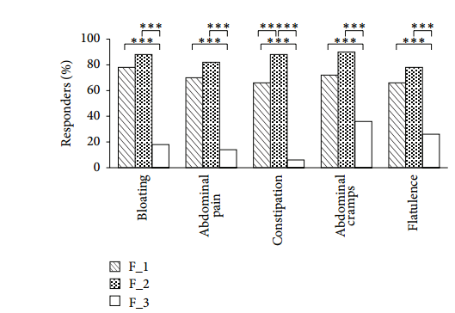
- A porcentagem de respondedores para cada sintoma foi elevada nos grupos probióticos quando comparado com o grupo placebo durante o período de tratamento (60 dias);

Legenda: Percentual de respondedores para cada sintoma associado com a síndrome do intestino irritável e constipação durante 60 dias. A resposta ao tratamento foi definida como a redução dos sintomas em 30% em relação à linha base.

- A análise fecal demonstrou que as formulações contendo probióticos aumentaram durante o tempo de tratamento somente nos grupos 1 e 2.

Formulário

Cápsulas Probióticas
Lactobacillus acidophilus.........5 x 10⁹ UFC
Lactobacillus reuteri..................5 x 10⁹UFC
Inulina.............................................330 mg
Excipiente qsp............................1 Cápsula
Administrar 1 cápsula ao dia ou conforme orientação médica.

L. acidophilus
Trata a Síndrome do Intestino Irritável

Estudo conduzido por Sadrin et al. (2018) teve como objetivo avaliar os efeitos da suplementação de L. acidophilus em pacientes com síndrome do intestino irritável.
Assim, 80 pacientes com síndrome do intestino irritável segundo o critério Roma III participaram deste estudo clínico, multicêntrico, duplo-cego, placebo-controlado randomizado e paralelo. Eles foram divididos em 2 grupos para receberem a seguinte formulação por um período de 8 semanas:

Grupo 2

Placebo

Grupo 1

L. acidophilus
5 x 10⁹ UFC/Dia

- As primeiras medidas avaliadas foram às alterações que medem a dor e o desconforto abdominal avaliados através de uma escala analógica visual. Também foram avaliados o edema abdominal, a frequência de flatulência e a consistência e frequência das fezes.

Resultados:

- Após o período do estudo, os autores concluíram que a suplementação com Lactobacillus acidophilus promoveu redução da dor e do desconforto abdominal avaliados por meio de uma escala analógica virtual;
- A consistência das fezes melhorou significativamente no grupo 1, assim como a qualidade de vida, que tendeu a ser melhor no grupo 1;
- A composição fecal foi melhor no grupo probiótico.

Conclusão:

A suplementação com L. acidophilus foi efetiva em prover alívio dos sintomas gerais da síndrome do intestino irritável e melhorou a consistência das fezes. Os efeitos terapêuticos dos probióticos estão associados com a estabilização da microbiota intestinal.

Formulário

Cápsulas de Lactobacillus acidophilus
L. acidophilus..........................5 x 10⁹ UFC
Excipiente qsp.............................1 cápsula
Administrar 1 cápsula ao dia ou conforme orientação médica.

Outras Formulações

Fármacos / Suplementos
Fármacos / Suplementos | Dose e Posologia | Propriedades e Descrição
Trimebutina | Adultos:  200 mg, 3 vezes ao dia. | Antiespasmódico. A terapia com trimebutina, por 3 dias, promoveu alívio rápido dos sintomas e foi significativamente mais efetiva que o placebo no tratamento de pacientes com SII (Luttecke, 1980).
Metronizadol | Adultos:  400 mg, 3 vezes ao dia. | Antimicrobiano. Em um estudo realizado em 45 pacientes, o metronidazol, na dose de 400 mg, 3 vezes ao dia, por 10 dias promoveu alívio nos sinais e sintomas da síndrome do intestino irritável, sem afetar a motilidade intestinal (Nayak et al., 1997).
Plantago ovata | Adultos:  5,1 g, 2 vezes ao dia. | Fibra mista. O Psyllium (5,1 g, 2 vezes ao dia) mostrou-se mais eficaz para a promoção do aumento de água no bolo fecal (fezes mais suaves) quando comparado à terapia com docusato sódico em portadores de constipação crônica idiopática (McRorie et al., 1998).

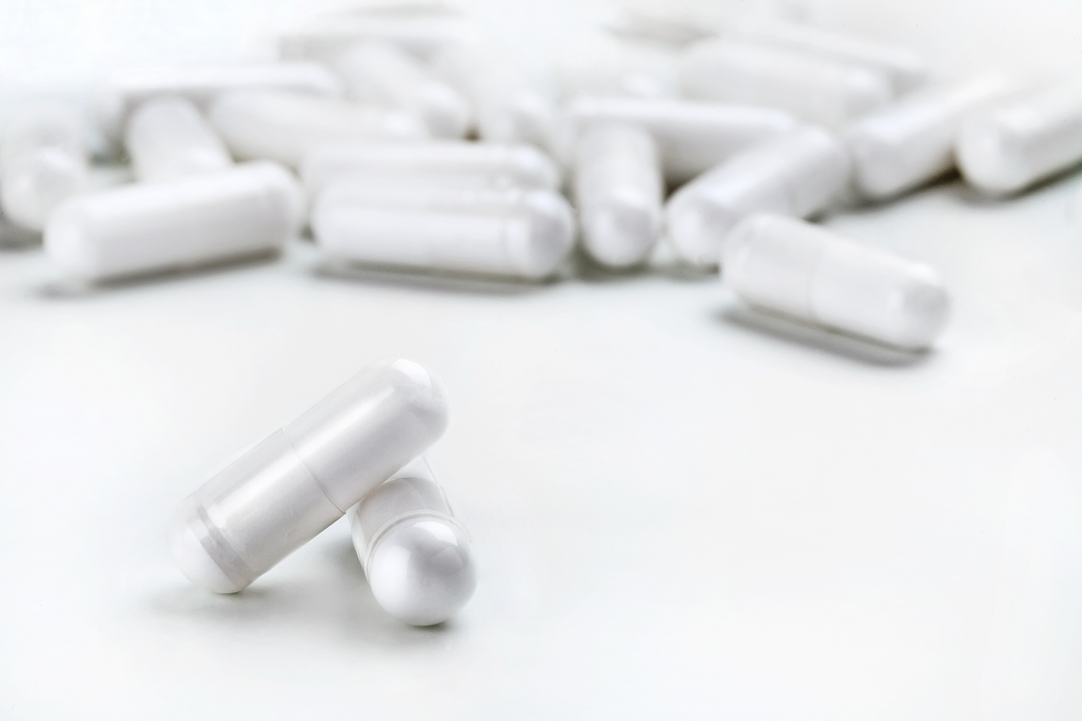

Formulações Diversas

Formulário

Baixa Dose de Azatioprina é Tão Eficaz Quanto Dose Padrão na Remissão da Doença de Crohn

Cápsulas de Azatioprina
Azatioprina..................................1,5 mg/kg
Excipiente qsp............................1 Cápsula
Administrar 1 cápsula ao dia ou conforme orientação médica.

Esse estudo aberto, observacional e prospectivo de (Qian et al., 2018) avaliou a eficácia e segurança de doses padrão e baixas de azatioprina em combinação com esteroides no tratamento da Doença de Crohn (DC) ativa. O grupo 1 foi tão eficaz quanto o 2 para induzir a remissão de DC ativa nos primeiros 6 meses de administração, na manutenção da remissão de DC inativa no primeiro e segundo ano de administração; O grupo 1 não aumentou a recorrência de DC ativa após remissão clínica comparado ao grupo 2 nos primeiros 2 anos de administração; Azatioprina na dose de 1,5 mg/ kg ao dia apresentou menor taxa de efeitos adversos que o 2,0mg/ kg ao dia, mas as análises não mostraram diferença estatisticamente significativa. O efeito adverso mais comum foi mielosupressão.

Pregabalina + Antioxidantes são Eficazes em Pacientes com Pancreatite Crônica com Calcificações
Este estudo teve como objetivo avaliar os efeitos da combinação de antioxidantes e pregabalina na dor recorrente em pacientes com pancreatite crônica com calcificações (CCP) (Talukdar et al., 2016). Após 2 meses, foi observada uma melhora significativa no grupo 1 (Grupo tratado) em relação ao grupo placebo (grupo 2) através da redução percentual da VAS [-50 (-80.0; -32.1) vs -29.5 (-64.5; 0); p=0.01], Izbicki score [14.5 (0; 21.3) vs 30.0 (11.8; 41.3); p=0.001], resolução completa da dor [20 (47.6%) vs 12 (26.7%);p=0.04] e do número de dias com dor [10.0 (2.0; 16.0) vs 18.0 (7.0; 34.0); p=0.01]; A redução da dor persistiu aos 6 meses no grupo 1 em relação ao grupo 2 [20.0 (15.0; 28.0) vs 36.0 (20.0; 50.0); p=0.006], 23.8% dos pacientes apresentaram náuseas/vômitos e 38.1% sonolência. Não houve mudança no protocolo do estudo.

Cápsulas com Antioxidantes
Metionina..........................................0,67 mg
Selênio Orgânico (eXselen™)............ 200 µg
Vitamina C........................................0,18 mg
Betacaroteno......................................3000 UI
α-tocoferol.............................................90 UI
Excipiente qsp...............................1 Cápsula
Administrar 1 cápsula 3 vezes ao dia ou conforme orientação médica.

- eXselen™ é uma forma orgânica de selênio elementar. Cada 100 mg de eXselen™ proporcionam 200 µg de selênio.

+

Cápsulas de Pregabalina
Pregabalina.....................................150 mg
Excipiente qsp............................1 Cápsula
Administrar 1 cápsula 2 vezes ao dia ou conforme orientação médica.

- Na primeira semana, reduzir a dose de pregabalina para 75 mg 2 vezes ao dia.

Cápsulas de Curcuma longa+ Piperina em Pacientes com Pancreatite

Curcuma longa + Piperina
De acordo com resultados de um estudo conduzido por Durgaprasad et al. (2005), a associação de curcumina e piperina por 6 semanas promoveu redução do estresse oxidativo em pacientes com pancreatite. A curcumina tem sido documentada como anti-inflamatório e antioxidante. Diversos estudos experimentais já comprovaram sua eficácia como anti-inflamatório.

Curcuma longa Ext. seco...............500 mg
Piperina..............................................5 mg
Excipiente qsp............................1 Cápsula
Administrar 1 cápsula ao dia ou conforme orientação médica.

Cápsulas de Vitamina D3 em Pacientes com Pancreatite

Vitamina D3
Vitamina D3...................................1.000 UI
Excipiente qsp............................1 Cápsula
Administrar 1 cápsula ao dia ou conforme orientação médica.

Segundo resultados de um estudo clínico conduzido por Klapdor et al. (2012), os níveis séricos de 25(OH)D dos pacientes com pancreatite foram menores que 30 ng/mL em 93%, menores que 20 ng/mL em 77,9%, menores que 10 ng/mL em 32,1% e menores que 4 ng/mL em 9,3% deles. Os resultados foram parecidos entre pacientes com pancreatite crônica e tumor pancreático. A suplementação de vitamina D3 (via oral, em doses que variaram de 1.000 UI ao dia até 20.000 UI semanal, ou 2 a 3 vezes por semana, ou mesmo 20.000 UI ao dia em alguns casos) resultou em aumento das concentrações séricas, no entanto, em uma análise de subgrupo, foi sugerido que a suplementação de até 20.000 UI ao dia poderia ser necessária em parte dos pacientes.

Efeitos Similares à Prednisona na Estomatite Aftosa Recorrente (EAR) e Sem Efeitos Adversos Graves

Cápsulas de Montelucaste
Montelucaste....................................10 mg
Excipiente qsp............................1 cápsula
Administrar 1 cápsula todas as noites por um mês e a partir do
segundo mês as doses foram em dias alternados.ou conforme a
orientação do dentista.

Este estudo teve como objetivo comparar a efetividade terapêutica e os efeitos adversos da prednisona e do montelucaste, ambos de uso oral, em um estudo clínico placebo-controlado com pacientes com EAR (Femiano et al, 2009). Ambos os tratamentos com prednisona e montelucaste foram efetivos na redução do número de lesões, na melhora da dor e na rapidez da cicatrização das feridas. A predinisona demonstrou uma efetividade superior ao montelucaste na redução da dor (P<0,0001) e na melhora da cicatrização (P<0,0001); Entretanto, os efeitos adversos que ocorreram ao longo do período de tratamento foram superiores no grupo prednisona quando comparado com o grupo montelucaste e placebo.

Antagonistas dos Receptores H2

Antagonistas dos Receptores H2
Fármaco | Dose e Posologia | Propriedades e Descrição
Cimetidina | Adultos:  Úlcera gástrica ou duodenal e esofagite de refluxo: 300 mg, às refeições ou imediatamente após e ao deitar (total = 1,2 g diariamente) durante 4 a 6 semanas;  Para úlcera duodenal, como tratamento alternativo, 200 mg às refeições e 400 mg ao deitar, ou 600 mg ao deitar. | Antagonista do receptor H2 da histamina;  Agente antiúlceras;  Inibidor da hiperssecreção gástrica;  Adjuvante na terapia da urticária aguda.
Famotidina | Adultos:  Úlcera gástrica benigna, úlcera duodenal e estados de hiperssecreção: 40 mg ao dia, ao deitar, durante 4 a 8 semanas;  Síndrome de Zollinger-Ellison: 20 mg a cada 6 horas. | Antagonista do receptor H2 da histamina;  Agente antiúlceras;  Inibidor da hiperssecreção gástrica.
Ranitidina | Adultos:  Inicialmente, 150 mg duas vezes ao dia ou 300 mg ao deitar; para manutenção, 150 mg ao deitar. | Antagonista do receptor H2 da histamina;  Agente antiúlcera;  Inibidor da hiperssecreção gástrica.

Martindale. The Complete Drug Reference. 32a Edição, 1999.
Korolkovas, A. Dicionário Terapêutico Guanabara. Editora Guanabara Koogan, 2005/2006.

Inibidores da Bomba Protônica
Inibidores da Bomba Protônica
Fármaco | Dose e Posologia | Propriedades e Descrição
Lansoprazol | Adultos:  Úlcera duodenal: 30 mg ao dia, durante 2 a 4 semanas.  Úlcera gástrica e esofagite de refluxo: 30 mg ao dia, durante quatro a oito semanas.  Síndrome de Zollinger-Ellison: inicialmente, 60 mg ao dia, aumentando a dose até o paciente ficar assintomático.  A primeira e a segunda dose devem ser ingeridas pela manhã, em jejum.  Não se determinaram as doses para crianças. | Agente antiúlcera.
Omeprazol | Adultos:  Úlcera duodenal, úlcera gástrica e esofagite de refluxo: 20 mg antes do desjejum, durante duas semanas; se não houver cicatrização, prolongar o tratamento por mais 2 a 6 semanas. Nos doentes refratários, 40 mg uma vez ao dia, durante quatro semanas, para pacientes com úlcera duodenal, e durante oito semanas para casos de úlcera gástrica ou esofagite de refluxo.  Não se recomendam tratamentos por mais de oito semanas.  Síndrome de Zollinger-Ellison: inicialmente 60 mg uma vez ao dia, ajustando, individualmente, a dose por período de tempo que será determinado pela evolução clínica do paciente. Doses acima de 80 mg ao dia devem ser divididas em 2 tomadas; o tratamento pode prolongar-se por oito semanas ou mais; neste último caso, deve ser feito com acompanhamento médico rigoroso. | Agente antiúlcera.

Inibidores da Bomba Protônica
Fármaco | Dose e Posologia | Propriedades e Descrição
Pantoprazol | Adultos:  40 mg ao dia, antes do desjejum, podendo ser aumentada até 80 mg ao dia;  Idosos e pacientes com insuficiência renal não devem ultrapassar a dose de 40 mg ao dia.  O tratamento da úlcera duodenal deve continuar durante duas semanas; da úlcera gástrica e esofagite de refluxo, durante quatro a oito semanas. Não se recomendam tratamentos com duração de mais de oito semanas.  Não se tem experiência com o tratamento de crianças. | Agente antiúlcera.
Esomeprazol | Adultos  20 a 40 mg ao dia, antes do desjejum. | Agente antiúlcera.
Maytenus ilicifolia (Espinheira-Santa) (Alonso, 2005) | Adultos:  Para dispepsia não-ulcerativa, 200mg ao dia (extrato padronizado). | Fitoterápico.  Agente antiúlcera.

Martindale. The Complete Drug Reference. 32a Edição, 1999.
Korolkovas, A. Dicionário Terapêutico Guanabara. Editora Guanabara Koogan, 2005/2006.

Procinéticos, Cicatrizantes, Antieméticos e Outros
Procinéticos, Cicatrizantes, Antieméticos e Outros
Fármaco | Dose e Posologia | Propriedades e Descrição
Domperidona | Adultos:  Via oral: 20 mg a 40 mg, 3 ou 4 vezes ao dia.  Síndromes dispépticas:  10 mg, 3 vezes ao dia, cerca de 30 minutos antes das refeições e ao deitar. | Antagonista de dopamina;  Antiemético. Faz parte do grupo de antieméticos mais eficazes em náuseas e vômitos causados por doença de radiação, toxinas e fármacos citotóxicos, sendo uma das drogas de escolha para estes quadros clínicos.  A domperidona é um antiemético similar a metoclopramida, porém com efeitos extrapiramidais menos frequentes.  Modificador das funções gastrintestinais.
Metoclopramida | Adultos:  Via oral: 0,5 mg/Kg, 4 vezes ao dia, por 6 dias, começando 24 horas após a quimioterapia.  Gastroparesia diabética e distúrbios de esvaziamento gástrico  Via oral: 10 mg, ½ hora antes das refeições e ao deitar. | Bloqueador dopaminérgico;  Antiemético;  Estimulante peristáltico;  Adjuvante do esvaziamento gastrintestinal.

Martindale. The Complete Drug Reference. 32a Edição, 1999.
Korolkovas, A. Dicionário Terapêutico Guanabara. Editora Guanabara Koogan, 2005/2006.

Procinéticos, Cicatrizantes, Antieméticos e Outros
Fármaco | Dose e Posologia | Propriedades e Descrição
Bromoprida | Adultos  10 mg, 3 vezes ao dia, por via oral, antes das refeições. | Antiemético;  Modificador das funções gastrintestinais.
Sucralfato | Adultos  A dose usual é de 1 g, 4 vezes ao dia, ou 2 g, duas vezes ao dia, por 4 a 8 semanas. Se necessário, a dose pode ser aumentada para o máximo de 8 g ao dia. Se for necessário, a terapia em longo prazo com sucralfato pode ser administrada por 12 semanas.  Para manutenção, a dose de 1 g, duas vezes ao dia, pode prevenir a reincidência da úlcera duodenal.  Para profilaxia de ulceração por estresse, a dose usual de sucralfato é 1 g, seis vezes ao dia, a dose de 8 g ao dia não pode ser excedida. | Agente antiúlcera

Martindale. The Complete Drug Reference. 32a Edição, 1999.
Korolkovas, A. Dicionário Terapêutico Guanabara. Editora Guanabara Koogan, 2005/2006.

Antiácidos
Antiácidos
Fármaco | Dose e Posologia | Propriedades e Descrição
Hidróxido de Alumínio | Adultos:  Via oral: 600 mg a 1,2 g, 4 a 6 vezes ao dia, entre as refeições e ao deitar.  Úlcera péptica: 960 mg a 3,6 g, a cada uma a duas horas, durante o dia.  Anti-hiperfosfatêmico: 1,9 g a 4,8 g, 3 ou 4 vezes ao dia (em conjunto com restrição dietética de fosfato).  Adultos: via intragástrica  Para sintomas extremamente graves de úlcera péptica, 2,6 a 4,8 g, diluídos com duas a três partes de leite ou água, a cada 30 minutos. | Antiácido;  Antiurolítico;  Anti-hiperfosfatêmico.
Hidróxido de Magnésio | Adultos:  Antiácido: 330 mg, 4 vezes ou mais por dia, ou 5 mL a 15 mL (400 mg/5 mL) com um pouco de água, 4 vezes ao dia.  Laxante: 1,8 g a 3,6 g ou 30 mL a 60 mL como dose única, com estômago cheio, com um ou mais copos de água ou outros líquidos.  Crianças:  Antiácido: 2,5 a 5 mL, até 4 vezes ao dia.  Laxante: crianças de até um ano de idade: 5 mL, como dose única; crianças de 1 a 12 anos: 7,5 ml a 30ml, como dose única, sempre com pelo menos meio copo de água ou outros líquidos. | Antiácido;  Laxante;  Alcalinizante;  Antiurolitico.

Martindale. The Complete Drug Reference. 32a Edição, 1999.
Korolkovas, A. Dicionário Terapêutico Guanabara. Editora Guanabara Koogan, 2005/2006.

Antifiséticos

Antifiséticos
Fármaco | Dose e Posologia | Propriedades e Descrição
Simeticona | Adultos:  Via oral: 40 mg, 3 vezes ao dia. | Antifisético.

Martindale. The Complete Drug Reference. 32a Edição, 1999.
Korolkovas, A. Dicionário Terapêutico Guanabara. Editora Guanabara Koogan, 2005/2006.

Catárticos, Laxantes e Purgantes

Catárticos, Laxantes e Purgantes
Fármaco | Dose e Posologia | Propriedades e Descrição
Bisacodil | Adultos:  Via Oral: 10 mg.  Via retal: 10 mg. | Laxante derivado do difenilmetano.
Rhamnus purshiana (Cáscara Sagrada) | Adultos:  Laxante: 50 a 200 mg ao dia (extrato padronizado) e 250 a 1.000 mg ao dia (pó).  Purgativo: 600 mg a 1 g ao dia (extrato padronizado) e 3 g a 5 g ao dia (pó). | Laxante e purgativo.  Antraquinônico.
Rhamnus frangula  (Frângula) | Adultos:  Pó: 1 g a 2 g ao dia.  Extrato fluido: 20 a 80 gotas ao dia.  Tintura: 25 gotas, 1 a 3 vezes ao dia, antes das refeições. | Laxante.  Antraquinônico.
Cassia angustifolia  (Sene) | Adultos:  Extrato seco: 0,5 g a 2 g ao dia.  Extrato padronizado: recomenda-se a administração em termos de senosídeos – 10 mg a 40 mg ao dia (equivalente a 50 mg - 200 mg ao dia, do extrato padronizado a 20% de senosídeos).  Extrato fluido: como laxante, 20 gotas ao dia, e como purgante, 40 a 60 gotas ao dia, divididas em três tomadas. | Laxante e purgativo.  Antraquinônico.
Ácido desidrocólico | Adultos:  750 mg a 1,5 g ao dia, divididos em três tomadas. | Laxante e hidrocolerético.
Óleo de rícino | Adultos:  15 a 60 mL; o efeito se manifesta em 1 a 6 horas.  É geralmente administrado com o estômago vazio.  Para constipação aguda, administrar pelo menos 10 g. | Laxante.

Catárticos, Laxantes e Purgantes
Fármaco | Dose e Posologia | Propriedades e Descrição
Sorbitol | Adultos:  15 a 30 mL à noite.  Aumentar conforme a necessidade, para até 60 mL por dia, em doses fracionadas. | Laxante.
Lactulose | Constipação em adultos:  15 a 30 mL ao dia. | Laxante. Ocorre a acidificação do conteúdo luminal, retendo água no interior da luz intestinal, aumentando o volume do bolo fecal através da osmose promovida, estimulando a motilidade propulsora do cólon.
Martindale. The Complete Drug Reference. 32a Edição, 1999.
Korolkovas, A. Dicionário Terapêutico Guanabara. Editora Guanabara Koogan, 2005/2006.

Anti-Helmínticos
Anti-Helmínticos
Fármaco | Dose e Posologia | Propriedades e Descrição
Praziquantel | Esquistossomose:  20 mg/Kg, 3 vezes, em um dia de tratamento; o intervalo entre as doses deve ser de no mínimo 4h, e no máximo, 6h.  Teníase:  Adultos: 600 mg, em dose única;  Crianças de 6 a 12 anos: 300 mg, em dose única;  Crianças de 2 a 6 anos: 150 mg, em dose única.  Himenolepíase:  Adultos: 900 mg, em dose única;  Crianças de 6 a 12 anos: 600 mg, em dose única;  Crianças de 2 a 6 anos: 300 mg, em dose única.  Na forma cutânea e muscular da cisticercose:  30 mg/Kg/dia, em 3 tomadas diárias, por 7 dias. | Anti-helmíntico ativo contra trematódeos e cestóideos.
Ivermectina | Varia de 150 mcg a 400 mcg/Kg, em dose única, de acordo com a patologia.  Estrongiloidíase, escabiose ou pediculose: 200 mcg/Kg.  Oncocercose: 150 mcg/Kg.  Filariose linfática: 400 mcg/Kg. | Anti-helmíntico.

Martindale. The Complete Drug Reference. 32a Edição, 1999.
Korolkovas, A. Dicionário Terapêutico Guanabara. Editora Guanabara Koogan, 2005/2006.

Antidopaminérgicos

Antidopaminérgicos
Fármaco | Dose e Posologia | Propriedades e Descrição
Bromoprida | Adultos:  10 mg, 3 vezes ao dia, por via oral, antes das refeições. | Antiemético;  Regulador da motricidade gastroduodenal.
Domperidona | Adultos:  Via oral: 20 a 40 mg, 3 ou 4 vezes ao dia.  Síndromes dispépticas:  10 mg, 3 vezes ao dia, cerca de 30 minutos antes das refeições e ao deitar. | Antiemético;  Bloqueador periférico da dopamina;  Modificador das funções gastrintestinais.
Metoclopramida | Adultos:  Via oral: 0,5 mg/Kg, 4 vezes ao dia, por 6 dias, começando 24 horas após a quimioterapia.  Gastroparesia diabética e distúrbios de esvaziamento gástrico:  Via oral: 10 mg, cerca de 30 minutos antes das refeições e ao deitar. | Bloqueador dopaminérgico;  Antiemético;  Estimulante peristáltico;  Adjuvante no esvaziamento gastrintestinal.
Martindale. The Complete Drug Reference. 32a Edição, 1999.
Korolkovas, A. Dicionário Terapêutico Guanabara. Editora Guanabara Koogan, 2005/2006.

Referências

Alonso, J. Tratado de Fitofármacos y nutraceuticos. Editora corpus. 2005.
Bazzoli F, Zagari RM, Pozzato P, Fossi S, Ricciardiello L, Nicolini G, De Luca L, Berretti D, Alampi G, Di Pietro C, Morelli P, Roda E. Low-dose lansoprazole and clarithromycin plus metronidazole vs. full-dose lansoprazole and clarithromycin plus amoxicillin for eradication of Helicobacter pylori infection. Aliment Pharmacol Ther. 2002 Jan;16(1):153-8.
BONFRATE, L.; DI PALO, D. M.; CELANO, G.; ALBERT, A. et al. Effects of Bifidobacterium longum BB536 and Lactobacillus rhamnosus HN001 in IBS patients. Eur J Clin Invest, 50, n. 3, p. e13201, Mar 2020.
BUCKLEY, M.; LACEY, S.; DOOLAN, A.; GOODBODY, E. et al. The effect of Lactobacillus reuteri supplementation in Helicobacter pylori infection: a placebo-controlled, single-blind study.
CHANG SC. et al. Oral glutamine supplements reduce concurrent chemoradiotherapy-induced esophagitis in patients with advanced non-small cell lung cancer. Medicine (Baltimore). 2019 Feb;98(8):e14463. doi: 10.1097/MD.0000000000014463.
Clavé P1, Acalovschi M, Triantafillidis JK, Uspensky YP, Kalayci C, Shee V, Tack J; OBIS Study Investigators. Randomised clinical trial: otilonium bromide improves frequency of abdominal pain, severity of distention and time to relapse in patients with irritable bowel syndrome. Aliment Pharmacol Ther. 2011 Aug;34(4):432-42. doi: 10.1111/j.1365-2036.2011.04730.x. Epub 2011 Jun 16.
Durgaprasad S, Pai CG, Vasanthkumar, Alvres JF, Namitha S. A pilot study of the antioxidant effect of curcumin in tropical pancreatitis. Indian J Med Res. 2005 Oct;122(4):315-8.
Farzaei MH1, Abdollahi M1, Rahimi R1. Role of dietary polyphenols in the management of peptic ulcer. World J Gastroenterol. 2015 Jun 7;21(21):6499-517. doi: 10.3748/wjg.v21.i21.6499.
Femiano F, Buonaiuto C, Gombos F, Lanza A, Cirillo N. Pilot study on recurrent aphthous stomatitis (RAS): a randomized placebo-controlled trial for the comparative therapeutic effects of systemic prednisone and systemic montelukast in subjects unresponsive to topical therapy. Oral Surg Oral Med Oral Pathol Oral Radiol Endod. 2010 Mar;109(3):402-7. Epub 2009 Nov 18.
Fiedorek S, Tolia V, Gold BD, Huang B, Stolle J, Lee C, Gremse D. Efficacy and safety of lansoprazole in adolescents with symptomatic erosive and non-erosive gastroesophageal reflux disease. J Pediatr Gastroenterol Nutr. 2005 Mar;40(3):319-27.
HOD, K. et al. The effect of a multispecies probiotic on microbiota composition in a clinical trial of patients with diarrhea-predominant irritable bowel syndrome. Neurogastroenterol Motil, p. e13456, Aug 23 2018. ISSN 1350-1925.
Inoue T1, Murano M, Narabayashi K, Okada T, Nouda S, Ishida K, Kawakami K, Abe Y, Takeuchi T, Tokioka S, Umegaki E, Higuchi K. The efficacy of oral tacrolimus in patients with moderate/severe ulcerative colitis not receiving concomitant corticosteroid therapy. Intern Med. 2013;52(1):15-20. Epub 2013 Jan 1.
JANANI, F.; CHANGAEE, F. The effect of glucomannan on pregnancy constipation. J Family Med Prim Care, v. 7, n. 5, p. 903-906, Sep-Oct 2018. ISSN 2249-4863 (Print) 2249-4863.
Judaki A1, Rahmani A2, Feizi J3, Asadollahi K4, Hafezi Ahmadi MR5. CURCUMIN IN COMBINATION WITH TRIPLE THERAPY REGIMES AMELIORATES OXIDATIVE STRESS AND HISTOPATHOLOGIC CHANGES IN CHRONIC GASTRITIS-ASSOCIATED HELICOBACTER PYLORI INFECTION. Arq Gastroenterol. 2017 Jul-Sept;54(3):177-182. doi: 10.1590/S0004-2803.201700000-18. Epub 2017 May 8.
Khonche A1, Biglarian O1, Panahi Y2, Valizadegan G1, Soflaei SS3, Ghamarchehreh ME1, Majeed M4, Sahebkar A5. Adjunctive Therapy with Curcumin for Peptic Ulcer: a Randomized Controlled Trial. Drug Res (Stuttg). 2016 Aug;66(8):444-8. doi: 10.1055/s-0042-109394. Epub 2016 Jun 28.
Klapdor S, Richter E, Klapdor R. Vitamin D status and per-oral vitamin D supplementation in patients suffering from chronic pancreatitis and pancreatic cancer disease. Anticancer Res. 2012 May;32(5):1991-8.
KOMMERS, M. et al. Effects of Probiotic Use on Quality of Life and Physical Activity in Constipated Female University Students: A Randomized, Double-Blind Placebo-Controlled Study. J Altern Complement Med. 2019 Dec;25(12):1163-1171.
Korolkovas, A. Dicionário Terapêutico Guanabara. Editora Guanabara Koogan, 2005/2006.
LAWRANCE, I. C. et al. Efficacy of Rectal Tacrolimus for Induction Therapy in Patients With Resistant Ulcerative Proctitis. Clin Gastroenterol Hepatol, v. 15, n. 8, p. 1248-1255, Aug 2017. ISSN 1542-3565.
Lie MRKL1, van der Giessen J1, Fuhler GM1, de Lima A1, Peppelenbosch MP1, van der Ent C1, van der Woude CJ2. Low dose Naltrexone for induction of remission in inflammatory bowel disease patients. J Transl Med. 2018 Mar 9;16(1):55. doi: 10.1186/s12967-018-1427-5.
Luttecke K. A three-part controlled study of trimebutine in the treatment of irritable colon syndrome. Curr Med Res Opin. 1980;6(6):437-43.
Mahsa Jalili 1, Azita Hekmatdoost 2, Homayoon Vahedi 3, Hossein Poustchi 4, Behnam Khademi 5, Mohsen Saadi 5, Maryam Zemestani 6, Leila Janani 7 Co-Administration of Soy Isoflavones and Vitamin D in Management of Irritable Bowel Disease PLoS One. 2016 Aug 4;11(8):e0158545. doi: 10.1371/journal.pone.0158545. eCollection 2016.
Mallet AL1, Bouguen G2, Conroy G3, Roblin X4, Delobel JB1, Bretagne JF1, Siproudhis L5, Peyrin-Biroulet L3.Azathioprine for refractory ulcerative proctitis: A retrospective multicenter study.Dig Liver Dis. 2017 Mar;49(3):280-285. doi: 10.1016/j.dld.2016.12.001. Epub 2016 Dec 13.
McRorie JW, Daggy BP, Morel JG, Diersing PS, Miner PB, Robinson M. Psyllium is superior to docusate sodium for treatment of chronic constipation.
Mezzasalma V1, Manfrini E1, Ferri E1, Sandionigi A1, La Ferla B1, Schiano I2, Michelotti A2, Nobile V2, Labra M1, Di Gennaro P1. A Randomized, Double-Blind, Placebo-Controlled Trial: The Efficacy of Multispecies Probiotic Supplementation in Alleviating Symptoms of Irritable Bowel Syndrome Associated with Constipation. Biomed Res Int. 2016;2016:4740907.
MIEHLKE, S.; AUST, D.; MIHALY, E.; ARMERDING, P. et al. Efficacy and Safety of Budesonide, vs Mesalazine or Placebo, as Induction Therapy for Lymphocytic Colitis. Gastroenterology, 155, n. 6, p. 1795-1804.e1793, Dec 2018.
MIRGHAFOURVAND, M. et al. The Effect of Probiotic Yogurt on Constipation in Pregnant Women: A Randomized Controlled Clinical Trial. Iran Red Crescent Med J. 2016 Oct 1;18(11):e39870.
MOROZOV, S.; ISAKOV, V.; KONOVALOVA, M. Fiber-enriched diet helps to control symptoms and improves esophageal motility in patients with non-erosive gastroesophageal reflux disease. World J Gastroenterol, v. 24, n. 21, p. 2291-2299, Jun 7 2018. ISSN 1007-9327.
MURESAN, I. A. P.; POP, L. L.; DUMITRASCU, D. L. Lactobacillus reuteri versus triple therapy for the eradication of Helicobacter pylori in functional dyspepsia. Med Pharm Rep, 92, n. 4, p. 352-355, Oct 2019.
Nayak AK, Karnad DR, Abraham P, Mistry FP. Metronidazole relieves symptoms in irritable bowel syndrome: the confusion with so-called 'chronic amebiasis'. Indian J Gastroenterol. 1997 Oct;16(4):137-9.
NIKKHAH-BODAGHI, M. et al. Zingiber officinale and oxidative stress in patients with ulcerative colitis: A randomized, placebo-controlled, clinical trial. Complement Ther Med, v. 43, p. 1-6, Apr 2019. ISSN 0965-2299.
NOUREDDIN, S. et al. Effects of psyllium vs. placebo on constipation, weight, glycemia, and lipids: A randomized trial in patients with type 2 diabetes and chronic constipation. Complement Ther Med. 2018 Oct;40:1-7.
Pinheiro I1, Robinson L2, Verhelst A1, Marzorati M3, Winkens B4, den Abbeele PV1, Possemiers S5. A yeast fermentate improves gastrointestinal discomfort and constipation by modulation of the gut microbiome: results from a randomized double-blind placebo-controlled pilot trial. BMC Complement Altern Med. 2017 Sep 4;17(1):441. doi: 10.1186/s12906-017-1948-0.
PRESTON, K. et al. Lactobacillus acidophilus CL1285, Lactobacillus casei LBC80R and Lactobacillus rhamnosus CLR2 improve quality-of-life and IBS symptoms: a double-blind, randomised, placebo-controlled study. Benef Microbes, v. 9, n. 5, p. 697-706, Sep 18 2018. ISSN 1876-2883.
QIAN, X. et al. Low dose of azathioprine is effective to induce and maintain remission in active Crohn disease: A prospective observational study. Medicine (Baltimore), v. 97, n. 34, p. e11814, Aug 2018. ISSN 0025-7974.
RIMMANI, H. H. et al. Dexlansoprazole is Effective in Relieving Heartburn during the Fasting Month of Ramadan. Dig Dis, v. 37, n. 3, p. 188-193, 2019. ISSN 0257-2753.
RIZZELLO, F. et al. Dietary geraniol ameliorates intestinal dysbiosis and relieves symptoms in irritable bowel syndrome patients: a pilot study. BMC Complement Altern Med, v. 18, n. 1, p. 338, Dec 19 2018. ISSN 1472-6882.
Sadrin S1, Sennoune SR2, Gout B3, Marque S4, Moreau J5, Grillasca J1, Pons O6, Maixent JM1. Lactobacillus acidophilus versus placebo in the symptomatic treatment of irritable bowel syndrome: the LAPIBSS randomized trial. Cell Mol Biol (Noisy-le-grand). 2017 Sep 30;63(9):122-131. doi: 10.14715/cmb/2017.63.9.21.
Samsami-Kor M1, Daryani NE2, Asl PR3, Hekmatdoost A4. Anti-Inflammatory Effects of Resveratrol in Patients with Ulcerative Colitis: A Randomized, Double-Blind, Placebo-controlled Pilot Study. Arch Med Res. 2015 May;46(4):280-5. doi: 10.1016/j.arcmed.2015.05.005. Epub 2015 May 20.
Samsamikor M1, Daryani NE2, Asl PR3, Hekmatdoost A4. Resveratrol Supplementation and Oxidative/Anti-Oxidative Status in Patients with Ulcerative Colitis: A Randomized, Double-Blind, Placebo-controlled Pilot Study. Arch Med Res. 2016 May;47(4):304-9. doi: 10.1016/j.arcmed.2016.07.003.
SEDDIK, H.; BOUTALLAKA, H.; ELKOTI, I.; NEJJARI, F. et al. Saccharomyces boulardii CNCM I-745 plus sequential therapy for Helicobacter pylori infections: a randomized, open-label trial. Eur J Clin Pharmacol, 75, n. 5, p. 639-645, May 2019.
Seyyedmajidi M1, Ahmadi A1, Hajiebrahimi S1, Seyedmajidi S1, Rajabikashani M1, Firoozabadi M1, Vafaeimanesh J2. Addition of cranberry to proton pump inhibitor-based triple therapy for Helicobacter pylori eradication. J Res Pharm Pract. 2016 Oct-Dec;5(4):248-251.
SEZIKLI, M. et al. Effects of alpha tocopherol and ascorbic acid on Helicobacter pylori colonization and the severity of gastric inflammation. Helicobacter, v. 17, n. 2, p. 127-32, Apr 2012. ISSN 1083-4389.
SHAFIGH-ARDESTANI, M. H.; KARAMI-HORESTANI, M.; EMAMI, B.; ARJMANDPOUR, A. Evaluating the Effect of Oral Gabapentin on the Improvement of Gastrointestinal Symptoms in Patients with Functional Dyspepsia Resistant to Conventional Treatments. Adv Biomed Res, 8, p. 53, 2019.
Sharma B, Sharma M, Daga MK, Sachdev GK, Bondi E. Effect of omeprazole and domperidone on adult asthmatics with gastroesophageal reflux. World J Gastroenterol. 2007 Mar 21;13(11):1706-10.
Shi HY1, Chan FK2, Leung WK3, Li MK4, Leung CM5, Sze SF6, Ching JY2, Lo FH7, Tsang SW8, Shan EH9, Mak LY10, Lam BC11, Hui AJ12, Chow WH13, Wong MT14, Hung IF3, Hui YT6, Chan YK9, Chan KH10, Loo CK11, Ng CK14, Lao WC5, Harbord M15, Wu JC2, Sung JJ2, Ng SC16.Low-dose azathioprine is effective in maintaining remission in steroid-dependent ulcerative colitis: results from a territory-wide Chinese population-based IBD registry.Therap Adv Gastroenterol. 2016 Jul;9(4):449-56. doi: 10.1177/1756283X16643509. Epub 2016 Apr 19.
Sun J1, Yuan YZ1, Hou XH1, Zou DW1, Lu B1, Chen MH1, Liu F1, Wu KC1, Zou XP1, Li YQ1, Zhou LY1. Esomeprazole regimens for reflux symptoms in Chinese patients with chronic gastritis. World J Gastroenterol. 2015 Jun 14;21(22):6965-73. doi: 10.3748/wjg.v21.i22.6965.
Talukdar R1,2, Lakhtakia S3, Nageshwar Reddy D3, Rao GV4, Pradeep R4, Banerjee R3, Gupta R3, Ramchandani M3, Tandan M3, Murthy HV5. Ameliorating effect of antioxidants and pregabalin combination in pain recurrence after ductal clearance in chronic pancreatitis: Results of a randomized, double blind, placebo-controlled trial. J Gastroenterol Hepatol. 2016 Sep;31(9):1654-62. doi: 10.1111/jgh.13332.
TAN, B. et al. Polaprezinc combined with clarithromycin-based triple therapy for Helicobacter pylori-associated gastritis: A prospective, multicenter, randomized clinical trial. PLoS One, v. 12, n. 4, p. e0175625, 2017. ISSN 1932-6203.
TONGTAWEE, T. et al. Improved Helicobacter pylori Eradication Rate of Tailored Triple Therapy by Adding Lactobacillus delbrueckii and Streptococcus thermophilus in Northeast Region of Thailand: A Prospective Randomized Controlled Clinical Trial. Gastroenterol Res Pract. 2015;2015:518018.
van Rensburg C, Berghöfer P, Enns R, Dattani ID, Maritz JF, Carro PG, Fischer R, Schwan T. Efficacy and safety of pantoprazole 20 mg once daily treatment in patients with ulcer-like functional dyspepsia. Curr Med Res Opin. 2008 Jun 4. [Epub ahead of print]
Varnosfaderani S1, Hashem-Dabaghian F2, Amin G3, Bozorgi M3, Heydarirad G4, Nazem E1, Nasiri Toosi M5, Mosavat SH6. Efficacy and safety of Amla (Phyllanthus emblica L.) in non-erosive reflux disease: a double-blind, randomized, placebo-controlled clinical trial. J Integr Med. 2018 Mar;16(2):126-131. doi: 10.1016/j.joim.2018.02.008. Epub 2018 Feb 13.
Wittmann T, Feher A, Rosztoczy A, Janosi J. [Effectiveness of pinaverium bromide therapy on colonic motility disorders in irritable bowel syndrome]. Orv Hetil. 1999 Feb 28;140(9):469-73.
Yagbasan A1, Coşkun DÖ2, Özbakir Ö3, Deniz K4, Gürsoy Ş3, Yücesoy M3. A Prospective, randomized study comparing 7-day and 14-day quadruple therapies as first-line treatments for helicobacter pylori infection in patients with functional dyspepsia. Niger J Clin Pract. 2018 Jan;21(1):54-58. doi: 10.4103/1119-3077.224784.
YAGBASAN, A. et al. A Prospective, randomized study comparing 7-day and 14-day quadruple therapies as first-line treatments for helicobacter pylori infection in patients with functional dyspepsia. Niger J Clin Pract, v. 21, n. 1, p. 54-58, Jan 2018. ISSN 1119-3077 (Print).
Yoon H1, Park YS1, Lee DH2, Seo JG3, Shin CM1, Kim N2. Effect of administering a multi-species probiotic mixture on the changes in fecal microbiota and symptoms of irritable bowel syndrome: a randomized, double-blind, placebo-controlled trial. J Clin Biochem Nutr. 2015 Sep;57(2):129-34. doi: 10.3164/jcbn.15-14. Epub 2015 Jun 30.
Zhang D1, Ke L, Ni Z, Chen Y, Zhang LH, Zhu SH, Li CJ, Shang L, Liang J, Shi YQ. Berberine containing quadruple therapy for initial Helicobacter pylori eradication: An open-label randomized phase IV trial. Medicine (Baltimore). 2017 Aug;96(32):e7697. doi: 10.1097/MD.0000000000007697.
Zhou Q1,2, Verne ML3, Fields JZ1, Lefante JJ4, Basra S1, Salameh H5, Verne GN1. Randomised placebo-controlled trial of dietary glutamine supplements for postinfectious irritable bowel syndrome. Gut. 2019 Jun;68(6):996-1002. doi: 10.1136/gutjnl-2017-315136. Epub 2018 Aug 14.
Zullo A1, Ridola L2, Francesco VD3, Gatta L4, Hassan C1, Alvaro D5, Bellesia A3, de Nucci G6, Manes G6. High-dose esomeprazole and amoxicillin dual therapy for first-line Helicobacter pylori eradication: a proof of concept study. Ann Gastroenterol. 2015 Oct-Dec;28(4):448-51.

